**TRƯỜNG ĐẠI HỌC ĐIỆN LỰC**

**KHOA CÔNG NGHỆ THÔNG TIN**



**BÁO CÁO CHUYÊN ĐỀ HỌC PHẦN**

**QUẢN TRỊ DỰ ÁN CÔNG NGHỆ THÔNG TIN**

***ĐỀ TÀI:***

**QUẢN LÝ DỰ ÁN QUÁN “BẠCH HẠC TRÀ”**

|  |  |  |
| --- | --- | --- |
| **Sinh viên thực hiện** | **:** | **HOÀNG HỒNG NGỌC** |
|  |  | **VŨ CHUNG HIẾU** |
| **Giảng viên hướng dẫn** | **:** | **LÊ THỊ TRANG LINH** |
| **Ngành** | **:** | **CÔNG NGHỆ THÔNG TIN** |
| **Chuyên ngành** | **:** | **CÔNG NGHỆ PHẦN MỀM** |
| **Lớp** | **:** | **D14CNPM3** |
| **Khóa** | **:** | **2019-2024** |

***Hà Nội, tháng 6 năm 2022***

**PHIẾU CHẤM ĐIỂM**

|  |  |  |  |  |
| --- | --- | --- | --- | --- |
| **STT** | **Họ và tên sinh viên** | **Nội dung thực hiện** | **Điểm** | **Chữ ký** |
| 1 | Hoàng Hồng Ngọc  19810310360 |  |  |  |
| 2 | Vũ Chung Hiếu  19810310232 |  |  |  |

|  |  |  |
| --- | --- | --- |
| **Giảng viên chấm điểm** | **Chữ ký** | **Ghi chú** |
| Giảng viên chấm 1: |  |  |
| Giảng viên chấm 2: |  |  |

**1. Mô tả tóm tắt đề tài**

Xây dựng hệ thống phần mềm Quản Lý Dự Án Quán “Bạch Hạc Trà” bao gồm các chức năng chính sau:

* Quản lý đăng nhập
* Quản lý sản phẩm
* Quản lý hoá đơn
* Báo cáo thống kê

**2. Nội dung thực hiện**

* Chương 1: Khảo sát hệ thống
* Chương 2: Quản lý phạm vi
* Chương 3: Quản lý thời gian
* Chương 4: Quản lý chi phí dự án
* Chương 5: Quản lý chất lượng
* Chương 6: Quản lý nhân lực
* Chương 7: Quản lý cấu hình
* Chương 8: Quản lý truyền thông
* Chương 9: Quản lý rủi ro
* Chương 10: Quản lý mua sắm
* Chương 11: Quản lý tích hợp
* Chương 12: Tài liệu hướng dẫn sử dụng

**3. Kết quả đạt được**

Hoàn thành đề cương chuyên đề học phần môn: “Quản Trị Dự Án”: Lập kế hoạch, tổ chức và quản lý, giám sát quá trình phát triển của dự án nhằm đảm bảo cho dự án hoàn thành đúng thời gian, trong phạm vi ngân sách đã được duyệt, đảm bảo chất lượng, đạt được mục tiêu cụ thể của dự án và các mục đích đề ra.

**MỤC LỤC**

LỜI CẢM ƠN 1

LỜI MỞ ĐẦU 2

CHƯƠNG 1: KHẢO SÁT HỆ THỐNG 3

1.1. Giới thiệu về dự án 3

a. Giới thiệu sơ lược về Bạch Hạc Trà Quán 3

b. Phong cách 3

c. Sản phẩm kinh doanh 5

1.2. Phạm vi dự án 6

1.3. Các điều kiện dàng buộc 7

1.4. Sản phẩm bàn giao 7

1.5. Bảng phân công công việc 7

1.6. Tổng quan về dự án 8

1.7. Phạm vi công việc 8

1.8. Thiết lập các giả thiết 9

1.9.Các sản phẩm bàn giao 10

CHƯƠNG 2: QUẢN LÝ PHẠM VI 11

2.1. Phạm vi dự án 11

2.1.2. Phạm vi tài nguyên 11

2.1.3. Phạm vi thời gian 11

2.1. Lựa chọn các công cự thiết lập 11

2.2. Bảng phân rã công việc 12

2.3. Quản lý tài nguyên con người 14

2.3.1. Các rằng buộc về con người 14

2.3.2. Danh sách các vị trí dành cho dự án 15

2.3.3. Vị trí các thành viên trong dự án 16

CHƯƠNG 3: QUẢN LÝ THỜI GIAN 17

3.1. Phân bố tài nguyên và thời gian 17

3.2. Danh sách các mốc thời gian quan trọng 19

3.3. Ước lượng thời gian 20

3.4. Biểu đồ Gantt tổng quát 21

CHƯƠNG 4: QUẢN LÝ CHI PHÍ DỰ ÁN 30

4.1. Chi phí cần thiết cho nhân công 30

4.2. Bảng ước tính chi phí cho hoạt động 33

CHƯƠNG 5: QUẢN LÝ CHẤT LƯỢNG 34

5.1. Khái quát về quản lý chất lượng 34

5.2. Lập kế hoạch chất lượng 35

5.2.1. Các metric chất lượng trong dự án 35

5.2.1 Các loại kiểm thử sử dụng 35

5.3. Kế hoạch giám sát chất lượng 37

5.4. Kế hoạch đảm bảo chất lượng sản phẩm kế hoạch bàn giao 39

CHƯƠNG 6: QUẢN LÝ NHÂN LỰC 43

6.1. Các vị trí trong quản lý dự án 43

6.2. Sắp xếp nhân sự 44

6.2.1. Danh sách các cá nhân tham gia dự án 44

6.2.2. Vị trí các cá nhân trong dự án 44

6.3. Sơ đồ tổ chức dự án 44

6.4. Phân chia công việc 45

6.4.1. Phân chia giữa các nhóm 45

6.4.2. Phân chia chi tiết 46

6.5. Phân chia công việc bằng biểu đồ Gantt 49

CHƯƠNG 7: QUẢN LÝ CẤU HÌNH 50

7.1. Ý nghĩa của việc quản lý cấu hình 50

7.2. Vai trò trách nhiệm của đội dự án quản lý cửa hàng Bạch Hạc Trà 50

7.3. Phương pháp định danh, xác định Baseline trên sản phẩm 51

7.3.1. Định danh sản phẩm 51

7.3.2. Kiểm soát phiên bản 51

7.3.3. Quản lý các mốc 51

7.3.4. Các quy ước đặt tên 52

7.3.5. Quản lý thay đổi 53

CHƯƠNG 8: QUẢN LÝ TRUYỀN THÔNG 55

8.1. Các thành phần tham gia 55

8.2. Thông tin liên lạc giữa các bên 57

8.3. Các kênh giao tiếp 57

8.3.1. Các thành viên trong nhóm-Trưởng nhóm 57

8.3.2. Giữa các trưởng nhóm-Khách hàng 60

8.3.3. Các nhóm với nhau 61

8.3.4. Giữa các trưởng nhóm-Giám đốc dự án 62

CHƯƠNG 9: QUẢN LÝ RỦI RO 65

9.1. Giới thiệu về kế hoạch quản lý rủi ro 65

9.2. Đặt thời gian 65

9.3. Định dạng báo cáo 66

9.4. Xác định rủi ro 67

9.4.1. Các lĩnh vực xảy ra rủi ro 67

9.4.2. Các định rủi ro 68

9.5. Phân tích mức độ rủi ro 69

9.6. Kế hoạch phòng ngừa rủi ro 73

CHƯƠNG 10: QUẢN LÝ MUA SẮM 77

10.1. Các giai đoạn trong công việc quản lý mua sắm trong dự án 77

10.2. Thủ túc mua sắm 77

10.2.1. Các định danh mục mua sắm 77

10.2.2. Lập kế hoạch đấu thầu 78

10.2.3. Quản lý hợp đầu và thủ túc thanh lý hợp đầu 78

CHƯƠNG 11: QUẢN LÝ TÍCH HỢP 80

11.1. Khái niệm 80

11.2. Cấu trúc hế hoạch tích hợp 80

11.3. Tích hợp trong dự án 81

11.4. Các kỹ năng quan trọng để thực thi kế hoạch dự án 81

CHƯƠNG 12: TÀI LIỆU HƯỚNG DẪN SỬ DỤNG 82

KẾT LUẬN 87

# LỜI CẢM ƠN

Chúng em xin gửi lời cảm ơn chân thành và sự tri ân sâu sắc đối với các thầy cô trường Đại học Điện Lực, đặc biệt là các thầy cô khoa Công Nghệ Thông Tin của trường đã tạo điều kiện thuận lợi cho chúng em thực hiện bản báo cáo.

Đặc biệt chúng em xin gửi đến cô Lê Thị Trang Linh - người đã tận tình giảng dạy, hướng dẫn và giúp đỡ chúng em hoàn thành chuyên đề báo cáo này lời cảm ơn sâu sắc nhất.

Chúng em xin chân thành cảm ơn sự giúp đỡ của gia đình, bạn bè và quán trà hoa “Bạch Hạc Trà Quán” đã tạo điều kiện cho chúng em tìm hiểu, cung cấp những tài liệu và số liệu cho chúng em trong quá trình làm báo cáo.

Mặc dù bản thân đã rất cố gắng nhưng do thời gian, kiến thức và kinh nghiệm có hạn nên bài làm của chúng em còn nhiều thiếu xót trong việc trình bày, đánh giá và phân tích thiết kế. Chúng em mong nhận được sự cảm thông và đóng góp ý kiến từ thầy cô và các bạn. Chúng em xin chân thành cảm ơn!

Sinh viên thực hiện

Hoàng Hồng Ngọc

Vũ Chung Hiếu

# LỜI MỞ ĐẦU

Ngày nay, dưới sự phát triển mạnh mẽ của tin học, Công Nghệ Thông Tin là một ngành rất phát triển trong xã hội. Nó được ứng dụng rộng rãi trong rất nhiều ngành, lĩnh vực khác nhau và đạt được hiệu quả cao trong cuộc sống. Tin học hóa được xem như một trong những yếu tố mang tính quyết định trong các hoạt động kinh doanh, dịch vụ, xã hội, khoa học, giáo dục,… Ứng dụng công nghệ thông tin đóng vai trò hết sức quan trọng, có thể tạo ra các bước đột phá. Công việc quản lý là việc phổ biến và khá quan trọng trong xã hội hiện nay. Vì vậy chất lượng quản lý và giảm thiểu chi phí là mục tiêu cho các nhà quản lý.

Để đạt mục tiêu đó, việc sử dụng công nghệ thông tin trong quản lý đã trở nên khá phổ biến. Với một phần mềm quản lý cơ bản, nguồn nhân lực được giảm thiểu tối đa, tiết kiệm về kinh tế, bên cạnh đó tính chính xác cũng được đảm bảo hơn, dễ dàng trong việc quản lý.

Nhu cầu trau dồi tri thức là một tất yếu ngày càng được xã hội quan tâm. Việc trau dồi tri thức có thể qua nhiều cách thức, nhiều kênh thông tin và qua sách vở là một trong những cách trau dồi tri thức hiệu quả nhất. Người đọc có thể tìm thấy những kiến thức mình cần qua Internet, sách điện tử, tuy nhiên văn hóa đọc các cuốn sách in vẫn không mất đi do sự tiện lợi của nói, nhu cầu đọc sách của mọi tầng lớp không ngừng gia tăng.

Nắm bắt được xu thế đó, hiện nay do nhu cầu làm việc cũng như nhu cầu sinh sống của mọi người, để giúp các nhà quản lý có thể logic, chặt chẽ, phát triển hơn trong việc quản lý chung cư, thì việc xây dựng nên một phần mềm quản lý hộ gia đình chung cư xã hội có thể đáp ứng được điều đó. Chính vì vậy, trong môn học “Dự án công nghệ phần mềm” do Cô giáo Lê Thị Trang Linh giảng dạy, chúng em chọn đề tài “Quản Lý Dự Án Quán “Bạch Hạc Trà” làm đề tài nghiên cứu kết thúc môn học này.

# CHƯƠNG 1: KHẢO SÁT HỆ THỐNG

## 1.1. Giới thiệu về dự án

### a. Giới thiệu sơ lược về Bạch Hạc Trà Quán

* Địa chỉ: Số 102-D6, Ngõ 215 Tô Hiệu, Cầu Giấy, Hà Nội
* Hotline: 0378 060 678 - 0905 362 833 + Website: <https://bachhactra.com/>
* Facebook: <https://www.facebook.com/bachhactraquan>

Bạch Hạc Trà Quán là một trà quán đáp ứng tốt tiêu chí chất lượng sản phẩm. Bạch Hạc Trà Quán chuyên sản xuất, bán buôn, bán lẻ các loại trà truyền thống, trà ướp hương hoa tự nhiên, các loại hộp trà, hoa khô, dụng cụ pha trà hay các loại tinh dầu làm quà biếu cao cấp.

Bạch Hạc Trà Quán luôn sẵn sàng phục vụ, giao hàng các loại sản phẩm đến tận nơi theo đơn đặt. Bất cứ khách hàng nào mong muốn cũng có thể tìm mua được những loại trà thơm ngon được đóng hộp đẹp mắt với chất lượng cao tại nơi đây. Sự đa dạng về các loại trà, dụng cụ hay tinh dầu cũng là yếu tố quan trọng để Bạch Hạc Trà Quán phục vụ theo nhu cầu thị hiếu của khách hàng. Ngoài ra tại địa chỉ ngõ 215 Tô Hiệu sẵn sàng đón tiếp khách hàng có nhu cầu trực tiếp muốn thưởng trà ngắm hoa tại quán, khách hàng có thể đặt bàn qua webside để quán chủ động giữ bàn.

Chất lượng dịch vụ của Bạch Hạc Trà Quán cũng rất được khách hàng quan tâm. Cách thức tư vấn, chăm sóc khách hàng, hỗ trợ vận chuyển có chu đáo, tận tình, nhanh chóng. Chính vì giá cả hợp lý, hình thức kinh doanh phong phú nên mỗi ngày Bạch Hạc Trà Quán đều tiếp nhận hàng chục đơn hàng, với những đối tượng khách hàng có yêu cầu và sở thích khác nhau.

### b. Phong cách

Bạch Hạc Trà Quán là quán trà được thiết kế theo phong cách hoài cổ toạ lạc ở trong con ngõ nhỏ phố Tô Hiệu. Thiết kế phong cách cổ xưa cơ hơi hướng những ngôi nhà gỗ xưa. Không gian trà quán tĩnh lặng, gần gũi, mang hơi thở của thiền đạo, thích hợp để thưởng thức những vị trà ngon đặc biệt, đem lại cho mọi người sự thư thái dễ chịu, giũ bỏ mọi bộn bề của mưu sinh. Đối tượng khách quán hướng đến là sinh viên, những người đi làm và những người trong độ tuổi từ 22 – 60 có cuộc sống bận rộn nên nhu cầu về một không gian trà quán thư giãn yên tĩnh để học tập hoặc làm việc.

Nắm rõ nhược điểm diện tích không được lớn lắm do vậy Bạch Hạc Trà Quán sử dụng mọi ngóc ngách và chăm chút tới từng góc nhỏ nhất để tận dụng diện tích và thu hút lượng khách hàng đảm bảo. Sự thiết kế khéo léo tận dụng không gian trên một diện tích nhỏ hẹp đã giúp tạo cho quán một phong cách riêng gần gũi và ấm áp như những phòng sinh hoạt trong một gia đình. Thực tế đã cho thấy rất nhiều khách hàng bị quán thu hút bởi hình ảnh đẹp, phong cách và kiến trúc độc đáo.

Mô tả chi tiết:

Nét chủ đạo của quán là hình ảnh những bình sen khô, pha lẫn màu nâu vàng sang trọng của nội thất gỗ. Bạch Hạc Trà mang phong cách hoài cổ riêng biệt, mang đậm tinh thần Châu Á, vừa mộc mạc tinh tế lại phảng phất đâu đây nhịp thở của cuộc sống hiện đại.

Nội thất: bàn ghế gỗ mộc, đơn giản phù hợp với phong cách và tạo cảm giác ấm cúng, thoải mái, gần gũi mà vẫn lịch sự.

* Tầng 1: 30m

• 2 bàn ngoài trời

+ Mục đích tăng số lượng bàn cho khách ngồi tại quán và trang trí cho mặt tiền của quán.

• 4 bàn trong nhà, trong đó có 2 bàn riêng tư được ngăn cách như một căn phòng nhỏ.

• Trong nhà: Khu vực pha chế, bếp, kho, wc.

+ Mục đích: Phục vụ hoạt động làm việc tại quán và phục vụ đối tượng khách hàng mua đồ mang đi ngay.

+ Khu vực pha chế, bếp, chỗ rửa dọn: rộng rãi, tiện nghi để tạo điều kiện tốt cho nhân viên làm việc, đáp ứng nhu cầu khách hàng (đặc biệt là đối tượng khách mua đồ mang đi) thật nhanh chóng.

+ Kho: Ngay sát khu vực pha chế, thuận tiện cho công việc.

+ WC: riêng biệt.

* Tầng 2: 30m

+ Muc đích: Không gian ngồi tại quán thưởng thức café, đồ uống cho khách hàng có bàn thấp và bồ đoàn hoặc đệm êm thoải mái. Phòng mở nhiều cửa sổ và được thiết kế với những bức tranh hoặc chữ viết thư pháp trang trí đẹp mắt, đồ đạc bày biện hợp lý, đặc biệt có rất nhiều sách về hạt giống tâm hồn, trà đạo, v.v… để khách có thể vừa ngồi uống nước, vừa xem sách tại không gian quán thoáng mát, yên tĩnh.

### c. Sản phẩm kinh doanh

Bạch Hạc Trà Quán chuyên sản xuất, bán buôn, bán lẻ các loại trà truyền thống, trà ướp hương hoa tự nhiên, các loại hộp trà, hoa khô, dụng cụ pha trà hay các loại tinh dầu làm quà biếu cao cấp.

d. Hình thức hoạt động:

Thời gian mở cửa: 8:00 – 23:00 Bạch Hạc Trà luôn cố gắng không chỉ mang đến cho khách hàng không gian yên tĩnh, mà còn cho khách hàng có cơ hội thưởng thức những loại trà đặc sắc khắp trên mọi vùng miền của Việt Nam.

Bạch Hạc Trà Quán cung cấp các loại hình dịch vụ:

+ Đồ uống, đồ ăn theo thực đơn (menu).

+ Dịch vụ wifi miễn phí.

+ Nhận đặt phòng tổ chức các bữa tiệc nhỏ, buổi hẹn trà hoặc buổi giảng đạo theo yêu cầu.

+ Các dịch vụ khuyến mãi:

* Giảm giá 30% vào 10h-12h và 15h-17h thứ 2, thứ 4 và thứ 6 hàng tuần.
* Thẻ tích điểm theo hóa đơn của khách hàng.

## 1.2. Phạm vi dự án

Dự án xây dựng hệ thống cài đặt theo mô hình kiến trúc J2EE tại máy chủ của cửa hàng, cho phép quản lý cửa hàng, người sử dụng truy nhập từ xa thông qua giao diện web.

Yêu cầu hệ thống:

* Thân thiện dễ sử dụng
* Dễ dàng quản lý với người quản lý
* Dễ nâng cấp, bảo trì phần mềm

Yêu cầu từ khách hàng:

* Hệ thống có chức năng đăng nhập cho người sử dụng khi truy nhập
* Chức năng tìm kiếm thông tin sản phẩm
* Chức năng thanh toán hóa đơn
* Lập báo cáo ngày tháng năm
* An toàn thông tin dữ liệu bảo mật

Thời gian hoàn thành:

* Ngày bắt đầu: 15/4/2022.
* Ngày kết thúc: 15/6/2022

Kinh phí cho dự án: 100.000.000 vnd (Một trăm triệu đồng chẵn).

Kinh phí dự trữ: 10% tổng kinh phí.

## 1.3. Các điều kiện dàng buộc

- Phạm vi của dự án là không thay đổi trong quá trình làm dự án vì vậy thời gian và kinh phí cho dự án cũng là không thay đổi.

- Phía khách hàng không chấp nhận nếu giao sản phẩm chậm hơn 10 ngày, sản phẩm không đảm bảo chất lượng, không đúng yêu cầu sẽ không được chấp nhận

- Mọi rủi ro về mặt kĩ thuật, con người khách hàng không chịu trách nhiệm

- Các rủi ro liên quan tới cửa hàng đại diện phía bên dự án phải thông báo trước

- Nếu xảy ra lỗi trong thời gian bảo trì phía bên công ty sẽ chịu mọi chi phí bảo trì cũng như tổn thất do hệ thống gây ra.

- Hết thời gian bảo trì nếu hệ thống có lỗi phía bên công ty sẽ sang xem xét (nếu có nhu cầu) nhưng phía cửa hàng phải trả mọi chi phí.

## 1.4. Sản phẩm bàn giao

- Hệ thống được thiết kế và triển khai đầy đủ các chức năng yêu cầu của bên phía khách hàng

- Cơ sở dữ liệu hệ thống

- Mã nguồn (Source code)

- Tài liệu hướng dẫn sử dụng

- Giấy bảo hành

## 1.5. Bảng phân công công việc

|  |  |
| --- | --- |
| **Công việc** | **Người thực hiện** |
| - Tôn chỉ dự án | Hoàng Hồng Ngọc |
| - Kế hoạch quản lý dự án |
| - Kế hoạch quản lý thời gian |
| - Kế hoạch quản lý chi phí |
| - Kế hoạch quản lý chất lượng |
| - Kế hoạch quản lý cấu hình | Vũ Chung Hiếu |
| - Kế hoạch quản lý nguồn nhân lực |
| - Kế hoạch quản lý truyền thông và giao tiếp |
| - Kế hoạch quản lý rủi ro |
| - Kế hoạch quản lý việc mua sắm |

*Bảng 1.1. Bảng phân công công việc*

## 1.6. Tổng quan về dự án

Hệ thống được thiết kế và xây dựng cho cửa hàng để tra cứu thông tin sản phẩm, quản lý sản phẩm, nhân sự, thanh toán hóa đơn, lập báo cáo,… Hệ thống giúp cho người quản lý và nhân viên cửa hàng dễ dàng hơn trong việc quản lý bán hàng, cập nhật thông tin, số lượng sản phẩm.

Các chức năng chính của hệ thống:

- Quản lý sản phẩm

- Thanh toán hóa đơn

- Lập báo cáo thống kê

## 1.7. Phạm vi công việc

Sản phẩm chuyển giao cho khách hàng:

- Module đăng ký tài khoản người sử dụng

- Module quản lý sản phẩm

- Module quản lý nhân viên

- Module quản lý hóa đơn

- Module báo cáo thống kê

- Hệ quản trị cơ sở dữ liệu:

* Lưu trữ thông tin dữ liệu của toàn hệ thống
* Lưu trữ thông tin tài khoản người sử dụng
* Lưu trữ báo cáo

## 1.8. Thiết lập các giả thiết

- Hệ thống được viết bằng ngôn ngữ C# và sử dụng thêm hệ quản trị cơ sở dữ liệu SQL Server 2019

- Hệ thống được hoàn thiện, đóng gói đầy đủ và bảo trì phần mềm trước khi chuyển giao cho bên khách hàng. Sử dụng các tài nguyên sẵn có của cửa hàng

- Trong quá trình thực hiện dự án, khách hàng có thể thay đổi một số yêu cầu trong phạm vi cho phép và được sự đồng ý của giám đốc dự án

- Khách hàng sẽ cung cấp một số chuyên viên về lĩnh vực quản lý bán hàng để phục vụ cho công tác thu thập thông tin và yêu cầu nghiệp vụ

- Đội trách nhiệm dự án có trách nhiệm hoàn thành công việc và bàn giao sản phẩm đảm bảo thời gian và chất lượng cho sản phẩm

- Sau mỗi tuần sẽ báo cáo quá trình làm sản phẩm cho bên khách hàng.

## 1.9.Các sản phẩm bàn giao

- Hệ thống quản lý cửa hàng với đủ các chức năng theo yêu cầu của khách hàng

- Hệ quản trị cơ sở dữ liệu

- Source code (Chương trình sản phẩm/ Mã nguồn)

- Tài liệu hướng dẫn sử dụng.

# CHƯƠNG 2: QUẢN LÝ PHẠM VI

* 1. **Phạm vi dự án**
     1. **Phạm vi sản phẩm.**

Sản phẩm bàn giao phải thỏa mãn các yêu cầu sau:

* Hệ thống hoạt động tốt với đầy đủ các chức năng theo thiết kế cho trước.
* Hệ thống dễ sử dụng và thân thiện với người dùng.
* Giao diện dễ nhìn và trực quan.
* Tận dùng cơ sở hạ tầng có sẵn.
  + 1. **Phạm vi tài nguyên**

Tổng kinh phí cho dự án là: 10.000.000 VNĐ bao gồm:

* Tiền lương cho nhân viên.
* Các chi phí phát sinh.
* Chi phí dự trữ: 10% trên tổng kinh phí dự án.
* Số thành viên tham gia dự án: 2 người.
  + 1. **Phạm vi thời gian**

Thời gian hoàn thiện sản phẩm: 2 tháng 12 ngày.

* Ngày bắt đầu: 01/04/2022
* Ngày kết thúc: 11/06/2022
  + 1. **Sản phẩm bàn giao**
    2. **Hệ thống hoàn thiện được cài đặt tại học viện**
    3. **Hệ cơ sở dữ liệu**
    4. **Các tài liệu liên quan**
  1. **Lựa chọn các công cự thiết lập**
* Visual Studio 2017.
* Microsoft SQL Server Management Studio 2017.
* Các thư viên cài đặt thêm.
* Các plugin và các theme.
  1. **Bảng phân rã công việc**

|  |  |  |  |
| --- | --- | --- | --- |
| 0. Hệ thống quản lý quán “Bạch Hạc Trà” | | | |
| 1. Lập kế hoạch cho dự án | 1.1. Tài liệu kế hoạch quản lý dự án | | |
| 1.2. Bản kế hoạch đảm bảo chất lượng | | |
| 1.3. Bản kế hoạch quản lý cấu hình | | |
| 1.4. Bản kế hoạch quản lý truyền thông và giao tiếp | | |
| 1.5. Bản kế hoạch quản lý rủi ro | | |
| 2. Xác  định yêu cầu | 2.1. Tài liệu yêu cầu người dùng | 2.1.1. Tài nguyên yêu cầu chung cho hệ thống | |
| 2.1.2. Tài nguyên yêu cầu cho mỗi chức năng của hệ thống | 2.1.2.1. Tài liệu cho chức năng của thư viện |
| 2.1.2.2. Tài liệu cho chức năng quản lý |
| 2.2. Tài liệu yêu cầu hệ thống | 2.2.1. Biểu đồ use case cho hệ thống | |
| 2.2.2. Mô tả giao diện hệ thống | |
| 2.2.3. Chi tiết các use case | 2.2.3.1. Các use case cho chức năng quản lý quán trà |
| 2.2.3.2. Các use case cho chức năng quản lý |
| 2.2.4. Các tài liệu khác | |
| 2.3. Kiểm định lại chất lượng | | |
| 3. Phân tích thiết kế | 3.1. Tài liệu phân tích hệ thống | 3.1.1 Biểu đồ lớp | |
| 3.1.2 Các biểu đồ cho hệ thống quản lý quán trà | |
| 3.1.3 Các biểu đồ cho hệ thống cập nhật số nhân viên, số sản phẩm, số hóa đơn, thống kê hóa đơn và tiền bán. | |
| 3.1.4 Các biểu đồ cho hệ thống đăng nhập, đăng xuất. | |
| 3.1.5 Các biểu đồ cho hệ thống cáo cáo thống kê | |
| 3.2. Tài liệu thiết kế hệ thống | * + 1. Thiết kế hệ thống | |
| * + 1. Thiết kế hệ thống con | |
| * + 1. Thiết kế cơ sở dữ liệu | |
| 3.3. Kết thúc kế hoạch | | |
| 3.4. Đề xuất thực hiện | | |
| 3.5. Kiểm định lại chất lượng | | |
| 4. Xây dựng các chức năng | 4.1. Xây dựng hệ cơ sở dữ liệu | | |
| 4.2. Hệ thống quản lý quán trà | 4.2.1. Hệ thống quản lý quán trà | |
| 4.2.2. Module thêm sản phẩm, bán hàng. | |
| 4.3. Module upload sản phẩm | | |
| 4.4. Module báo cáo | | |
| 4.5. Tài liệu sử dụng | | |
| 5. Tích hợp và kiểm thử | 5.1. Kế hoạch kiểm thử | | |
| 5.2. Báo cáo kiểm thử chức năng | 5.2.1. Báo cáo kiểm thử chức năng đăng nhập, đăng ký | |
| 5.2.2. Báo cáo kiểm thử Module quản lý thông tin sản phẩm | |
| 5.2.3. Báo cáo kiểm thử Module sản phẩm | |
| 5.2.4. Báo cáo kiểm thử Module báo cáo thống kê | |
| 5.3. Báo cáo kiểm thử hệ thống | | |
| 6. Vận hành | | | |
| 7. Kết thúc dự án | 7.1. Tài liệu kết thúc dự án quản lý quán “Bạch Hạc Trà” | | |

Bảng 2. 1: Bảng phân rã công việc

* 1. **Quản lý tài nguyên con người**
     1. **Các rằng buộc về con người**

|  |  |  |  |
| --- | --- | --- | --- |
| **STT** | **Họ và tên** | **Địa chỉ liên hệ** | **Chữ kí** |
| 1 | Hoàng Hồng Ngọc | D14CNPM3 |  |
| 2 | Vũ Chung Hiếu | D14CNPM4 |  |

Bảng 2. 2: Các thành viên đội dự án

Quy tắc chung khi teamword:

* Phân chia công việc đều nhau và hợp lý
* Thảo luận công việc sôi nổi, năng nổ trong khi teamwork
* Ưu tiên công việc theo năng lực sở trường
* Mọi sự phân công đều được đưa ra họp bàn công khai và công bằng.

Yêu cầu đối với các thành viên trong nhóm:

* Nghiêm chỉnh chấp hành thực hiện công việc theo bản kế hoạch của dự án.
* Tích cực tham gia thảo luận, phát biểu ý kiến để dự án đạt kết quả tốt nhất.
* Bồi dưỡng khả năng chuyên môn để hoàn thành tốt vai trò của mình trong dự án.
* Tham gia đầy đủ các buổi họp và làm việc. Không nghỉ quá 2 buổi/ tuần.
* Nghỉ làm phải thông báo tới trưởng nhóm để sắp xếp công việc chạy đúng tiến độ.
* Vì thời gian làm ngắn nên yêu cầu các thành viên tích cực và nhiệt tình.

Truyền thông:

* Trao đổi qua email, điện thoại, facebook
* Họp nhóm khi cần và theo kế hoạch truyền thông.
* Cần thiết có thể liên hệ bằng số điện thoại.
* Thường xuyên contact khi có vướng mắc trong quá trình làm việc.

Hội họp:

* Có mặt đầy đủ, đúng giờ các buổi họp nhóm dự án. Có công việc đột xuất cần nhanh chóng báo cấp trên trước 1 giờ trước khi họp.
* Tích cực, bàn bạc và giải quyết các vấn đề của dự án.
* Chấp hành, thực hiện đúng quyết định, giải pháp đã thống nhất trong cuộc họp.
  + 1. **Danh sách các vị trí dành cho dự án**

|  |  |  |  |  |
| --- | --- | --- | --- | --- |
| **STT** | **Vị trí** | **Trách nhiệm** | **Kĩ năng yêu cầu** | **Số lượng** |
| 1 | Giám đốc dự án (Lead) | Quản lý đội dự án | Lãnh đạo, có kinh nghiệm quản lý dự án, sản phẩm. | 1 |
| 2 | Kĩ sư phân tích thiết kế (BA) | Nhận thông tin từ khách hàng và phân tích thiết kế các dữ liệu. | Giao tiếp tốt với khách hàng, đồng thời là khả năng thiết kế biểu đồ use case, uml dễ hiểu. | 1 |
| 3 | Lập trình viên (Coder) | Viết mã nguồn cho chương trình | Thành thạo các ngôn ngữ code (java, web, c#, …) SQL Server 2019. | 1 |
| 4 | Người quản trị CSDL | Xây dựng và bảo trì, nâng cấp CSDL. | SQL Server 2019. | 1 |
| 5 | Kĩ sư quản lý cấu hình | Quản lý cấu hình dự án. | Khả năng quản lý tốt các cấu hình sản phẩm, dự án. | 1 |
| 6 | Kĩ sư kiểm tra chất lượng (Tester) | Kiểm tra các chức năng và quy trình hoạt động. | Thông thạo các câu lệnh trong code, có nhiều kinh nghiệm trong tester các sản phẩm. | 1 |

Bảng 2. 3: Bảng danh sách các vị trí cần cho dự án

* + 1. **Vị trí các thành viên trong dự án**

|  |  |  |
| --- | --- | --- |
| **STT** | **Họ tên nhân viên** | **Vị trí** |
| 1 | Hoàng Hồng Ngọc | * Giám đốc dự án. * Người quản trị CSDL * Lập trình viên (Coder) |
| 2 | Vũ Chung Hiếu | * Kĩ sư phân tích thiết kế (BA) * Kĩ sư quản lý cấu hình * Kĩ sư kiểm tra chất lượng (Tester) |

Bảng 2. 4: Bảng vị trí các thành viên trong dự án

# CHƯƠNG 3: QUẢN LÝ THỜI GIAN

**3.1. Phân bố tài nguyên và thời gian**

|  |  |  |  |  |  |  |
| --- | --- | --- | --- | --- | --- | --- |
| **STT** | **Công việc** | | | **Mã công việc** | **Ngày công** | **Nhân công** |
| 1 | **Lập kế hoạch cho dự án** | | |  | **5** | **1** |
|  | Tài liệu quản lý dự án | | **KH.01** | **1** |  |
|  | Bản kế hoạch đảm báo chất lượng | | **KH.02** | **1** |  |
|  | Bản kế hoạch quản lý cấu hình | | **KH.03** | **1** |  |
|  | Bản kế hoạch quản lý truyền thông và giao tiếp | | **KH.04** | **1** |  |
|  | Bản kế hoạch quản lý rủi ro | | **KH.05** | **1** |  |
| 2 | **Xác định yêu cầu** | | |  | **12** | **1** |
|  | Tài liệu yêu cầu người dùng | | **YC.01** | **2** |  |
|  |  | Tài liệu yêu cầu chung cho hệ thống | YC.1.1 | 1 |  |
|  |  | Tài liệu yêu cầu cho mỗi chức năng | YC.1.2 | 1 |  |
|  | Tài liệu yêu cầu hệ thống | | **YC.02** | **9** |  |
|  |  | Biểu đồ usecase cho hệ thống | YC.2.1 | 3 |  |
|  |  | Mô tả giao diện hệ thống | YC.2.2 | 2 |  |
|  |  | Chi tiết cho use case | YC.2.3 | 3 |  |
|  |  | Cái tài liệu khác | YC.2.4 | 1 |  |
|  | Kiểm định lại chất lượng | | **YC.03** | **1** |  |
| 3 | **Phân tích thiết kế** | | |  | **29** |  |
|  | Tài liệu phân tích hệ thống | | **TK.01** | **17** | **1** |
|  |  | Biểu đồ lớp | TK.1.1 | 5 |  |
|  |  | Các biểu đồ cho hệ thống nhập xuất | TK.1.2 | 2 |  |
|  |  | Các biểu đồ cho hệ thống sản phẩm | TK.1.3 | 2 |  |
|  |  | Các biểu đồ cho hệ thống nhân viên | TK.1.4 | 2 |  |
|  |  | Các biểu đồ cho hệ thống nhập hóa đơn | TK.1.5 | 2 |  |
|  |  | Các biểu đồ cho hệ thống lập báo cáo thống kê | TK.1.6 | 3 |  |
|  |  | Các biểu đồ cho hệ thống đăng nhập, đăng kí | TK.1.7 | 1 |  |
|  | Tài liệu thiết kế hệ thống | | **TK.02** | **7** |  |
|  |  | Tài liệu thiết kế hệ thống | TK.2.1 | 2 |  |
|  |  | Tài liệu thiết kế hệ thống con | TK.2.2 | 2 |  |
|  |  | Bản thiết kế cơ sở dữ liệu | TK.2.3 | 3 |  |
|  | Kế hoạch cuối cùng | | **TK.03** | **2** |  |
|  | Đề xuất thực hiện | | **TK.04** | **1** |  |
|  | Kiểm định lại chất lượng | | **TK.05** | **2** |  |
| 4 | **Hiện thực các chức năng** | | |  | **14** | **1** |
|  | Xây dựng hệ cơ sở dự liệu | | **CN.01** | **3** |  |
|  | Xây dựng giao diện | | **CN.02** | **3** |  |
|  | Xây dựng hệ thống nhập thông tin | | **CN.03** | **3** |  |
|  |  | Hệ thống nhập xuất sản phẩm | CN.3.1 | 2 |  |
|  |  | Hệ thống update thông tin sản phẩm | CN.3.2 | 1 |  |
|  | Hệ thống quản lý nhân viên | | **CN.04** | 1 |  |
|  | Xây dựng hệ thống lập lịch báo cáo | | **CN.05** | 1 |  |
|  | Xây dựng hệ thống đăng nhập, đăng kí | | **CN.06** | 1 |  |
|  | Xây dựng hệ thống cập nhật thông báo | | **CN.07** | 1 |  |
|  | Tài liệu sử dụng | | **CN.08** | 1 |  |
| 5 | **Tích hợp và kiểm thử** | | |  | **8** | **1** |
|  | Kế hoạch kiểm thử | | **TH.01** | 2 |  |
|  | Kiểm thử các chức năng | | **TH.02** | 5 |  |
|  |  | Báo cáo kiểm thử chức năng đăng nhập | TH2.1 | 1 |  |
|  |  | Báo cáo kiểm thử chức năng sản phẩm | TH.2.2 | 1 |  |
|  |  | Báo cáo kiểm thử chức năng nhập xuất sản phẩm | TH.2.3 | 2 |  |
|  |  | Báo cáo kiểm thử chức năng báo cáo thống kê | TH.2.4 | 1 |  |
|  | Báo cáo kiểm thử hệ thống | | **TH.03** | 1 |  |
| 6 | **Tài liệu kế thúc dự án** | | | **TL.01** | **2** | **2** |
| 7 | **Cài đặt và triển khai dự án** | | | **TKDA.01** | **2** | **2** |

Bảng 3. 1: Bảng phân bố tài nguyên và thời gian

**3.2. Danh sách các mốc thời gian quan trọng**

|  |  |  |  |
| --- | --- | --- | --- |
| **Công việc** | **Tháng 4/2022** | **Tháng 5/2022** | **Tháng 6/2022** |
| Hoàn tất quá trình thu thập dự liệu | x |  |  |
| Hoàn tất quá trình phân tích hệ thống | x |  |  |
| Hoàn tất quá trình phân tích thiết kế |  | x |  |
| Hoàn tất quá trình xây dựng hệ thống |  | x |  |
| Hoàn tất quá trình tích hợp và kiểm thử |  |  | x |
| Hoàn tất quá trình cài đặt và triển khai |  |  | x |

Bảng 3. 2: Bảng danh sách các mốc thời gian quan trọng

* 1. **Ước lượng thời gian**
* ML: ước lượng khả dĩ (thời gian cần thiết để hoàn thành công việc trong điều kiện “bình thường”)
* MO: ước lượng lạc quan (thời gian cần thiết để hoàn thành công việc trong điều kiện “lý tưởng”)
* MP: ước lượng bi quan (thời gian cần thiết để hoàn thành công việc trong điều kiện “tồi nhất”)
* Ước lượng cuối cùng tính theo công thức:

**EST = (MO + 4ML + MP)/6** (Đơn vị tính: ngày)

|  |  |  |  |  |
| --- | --- | --- | --- | --- |
| **Công việc** | **ML** | **MO** | **MP** | **EST** |
| LKH1 | 1 | 1 | 1 | 1.00 |
| LKH2 | 1 | 1 | 2 | 1.17 |
| LKH3 | 1 | 2 | 3 | 2.00 |
| LKH4 | 1 | 2 | 2 | 1.83 |
| LKH5 | 2 | 2 | 3 | 2.17 |
| YC1 | 2 | 3 | 3 | 2.83 |
| YC2 | 4 | 4 | 4 | 4.00 |
| YC3 | 2 | 2 | 4 | 2.67 |
| TK1 | 10 | 11 | 13 | 11.17 |
| TK2 | 6 | 6 | 7 | 6.17 |
| TK3 | 4 | 5 | 6 | 5.00 |
| TK4 | 3 | 3 | 4 | 3.17 |
| TK5 | 2 | 3 | 3 | 2.83 |
| CN1 | 2 | 2 | 4 | 2.33 |
| CN2 | 3 | 4 | 5 | 4.00 |
| CN3 | 5 | 5 | 7 | 5.33 |
| CN4 | 1 | 2 | 2 | 1.83 |
| CN5 | 1 | 2 | 2 | 1.83 |
| CN6 | 1 | 1 | 3 | 1.33 |
| CN7 | 1 | 1 | 2 | 1.67 |
| CN8 | 1 | 2 | 2 | 1.83 |
| TH1 | 1 | 1 | 1 | 1.00 |
| TH2 | 1 | 2 | 3 | 2.00 |
| TH3 | 1 | 1 | 1 | 1.00 |
| TL1 | 2 | 3 | 4 | 3.00 |
| TKDA1 | 2 | 3 | 3 | 2.83 |

Bảng 3. 3: Bảng ước lượng thời gian

* 1. **Biểu đồ Gantt tổng quát**

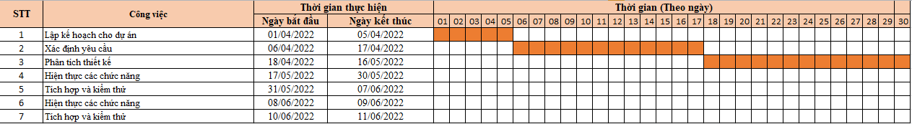

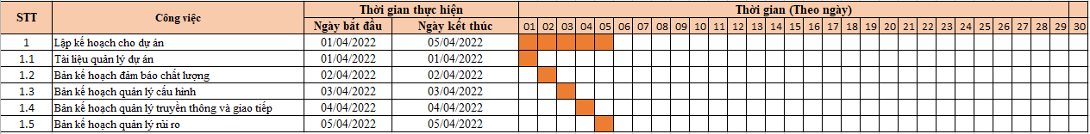

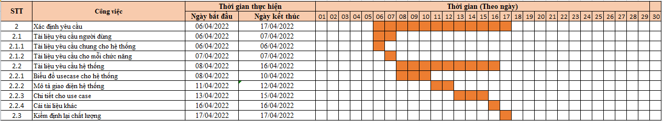

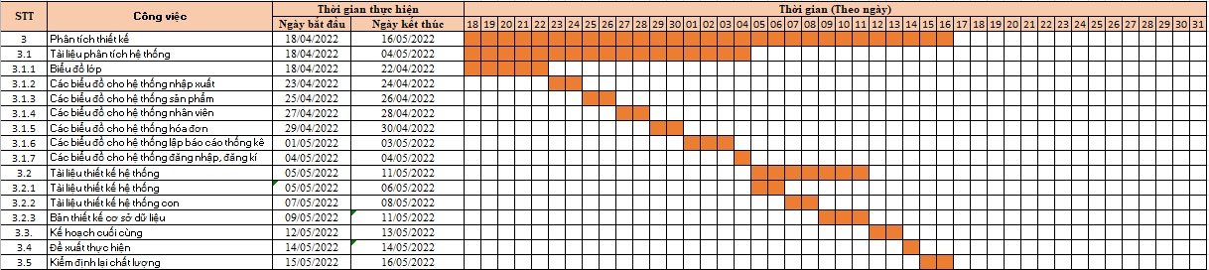

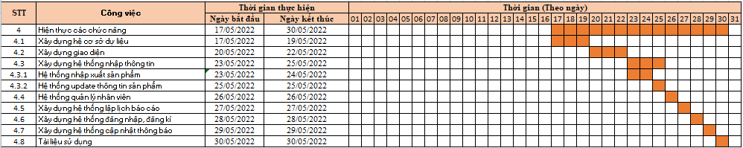

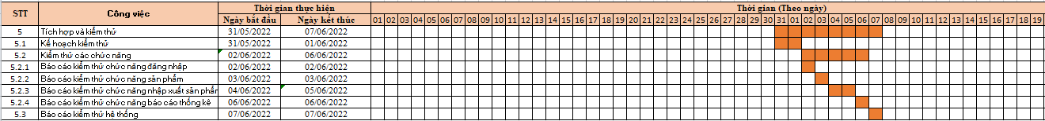





* 1. **Quản lý thời gian trên Trello**
     1. **Sinh viên thực hiện**

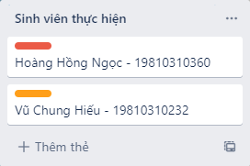

* + 1. **Lập kế hoạch cho dự án**

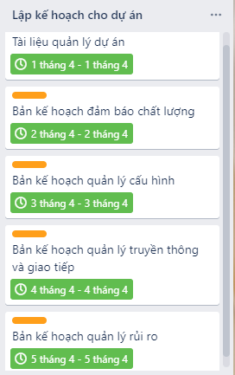

* + 1. **Xác định yêu cầu**

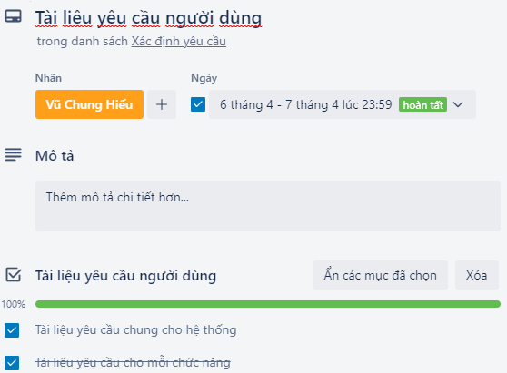

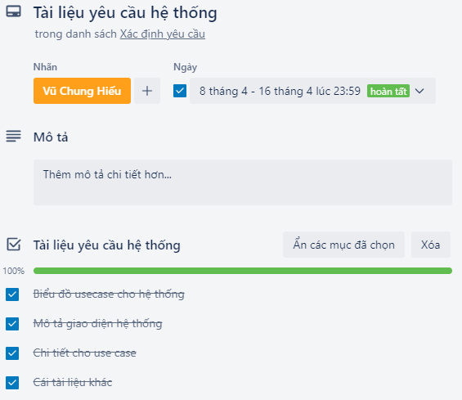

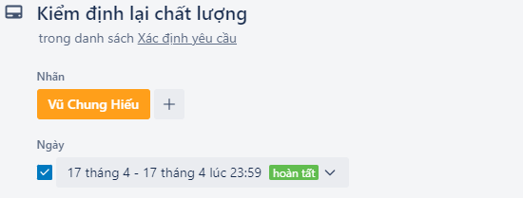

* + 1. **Phân tích thiết kế**

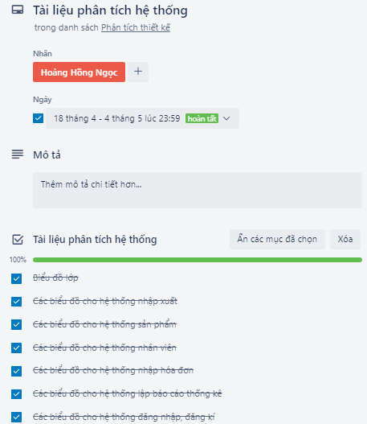

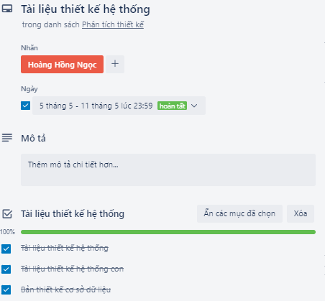

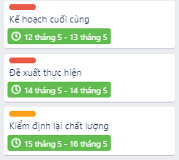

* + 1. **Hiện thực các chức năng**

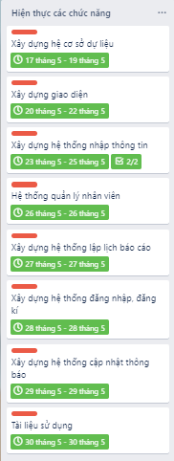

* + 1. **Tích hợp và kiểm thử**

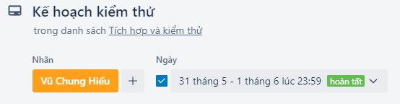

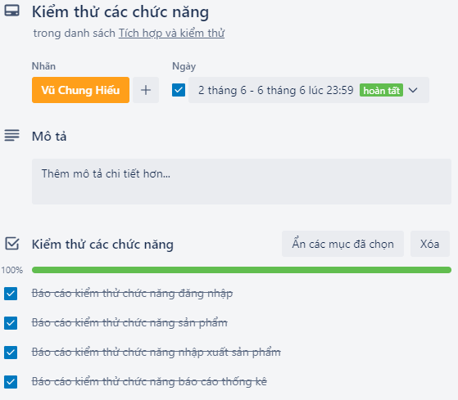

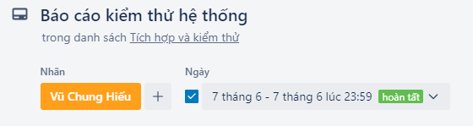

* + 1. **Tài liệu kế thúc dự án**

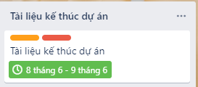

* + 1. **Cài đặt và triển khai dự án**

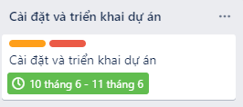

# CHƯƠNG 4: QUẢN LÝ CHI PHÍ DỰ ÁN

**4.1. Chi phí cần thiết cho nhân công**

* Đơn vị ước tính theo giờ là 9 tiếng / ngày.
* Mức lương trả theo năng lực làm việc.
* Tháng lương cao nhất là 10.000.000 VNĐ

|  |  |  |  |  |
| --- | --- | --- | --- | --- |
| **STT** | **Họ tên** | **Vị trí** | **Trình độ** | **Lương/tháng** |
| 1 | Hoàng Hồng Ngọc | Giám đốc dự án  Lập trình viên | Khá | 6.000.000  VNĐ |
| 2 | Vũ Chung Hiếu | BA, Tester  Người quản trị cơ sở dự liệu | Khá | 3.000.000  VNĐ |

Bảng 4. 1: Bảng chi phí cần thiết cho nhân công

|  |  |  |  |  |  |  |
| --- | --- | --- | --- | --- | --- | --- |
| **STT** | **Công việc** | | | **STT người thực hiện** | **Ngày công** | **Chi phí (VNĐ)** |
| 1 | **Lập kế hoạch cho dự án** | | | **2** | **5** | **500.000** |
|  | Tài liệu quản lý dự án | |  | 1 |  |
|  | Bản kế hoạch đảm báo chất lượng | |  | 1 |  |
|  | Bản kế hoạch quản lý cấu hình | |  | 1 |  |
|  | Bản kế hoạch quản lý truyền thông và giao tiếp | |  | 1 |  |
|  | Bản kế hoạch quản lý rủi ro | |  | 1 |  |
| 2 | **Xác định yêu cầu** | | | **2** | **12** | **1.200.000** |
|  | Tài liệu yêu cầu người dùng | | **2** | **2** |  |
|  |  | Tài liệu yêu cầu chung cho hệ thống |  | 1 |  |
|  |  | Tài liệu yêu cầu cho mỗi chức năng |  | 1 |  |
|  | Tài liệu yêu cầu hệ thống | | **2** | **9** |  |
|  |  | Biểu đồ usecase cho hệ thống |  | 3 |  |
|  |  | Mô tả giao diện hệ thống |  | 2 |  |
|  |  | Chi tiết cho use case |  | 3 |  |
|  |  | Cái tài liệu khác |  | 1 |  |
|  | Kiểm định lại chất lượng | | **2** | **1** |  |
| 3 | **Phân tích thiết kế** | | | **1, 2** | **29** | **4.500.000** |
|  | Tài liệu phân tích hệ thống | | **1** | **17** | **3.400.000** |
|  |  | Biểu đồ lớp |  | 5 |  |
|  |  | Các biểu đồ cho hệ thống nhập xuất |  | 2 |  |
|  |  | Các biểu đồ cho hệ thống sản phẩm |  | 2 |  |
|  |  | Các biểu đồ cho hệ thống nhân viên |  | 2 |  |
|  |  | Các biểu đồ cho hệ thống nhập hóa đơn |  | 2 |  |
|  |  | Các biểu đồ cho hệ thống lập báo cáo thống kê |  | 3 |  |
|  |  | Các biểu đồ cho hệ thống đăng nhập, đăng kí |  | 1 |  |
|  | Tài liệu thiết kế hệ thống | | **1** | **3** | **600.000** |
|  |  | Tài liệu thiết kế hệ thống |  | 1 |  |
|  |  | Tài liệu thiết kế hệ thống con |  | 1 |  |
|  |  | Bản thiết kế cơ sở dữ liệu |  | 1 |  |
|  | Kế hoạch cuối cùng | | **1** | **1** | **200.000** |
|  | Đề xuất thực hiện | | **1** | **1** | **200.000** |
|  | Kiểm định lại chất lượng | | **2** | **1** | **100.000** |
| 4 | **Hiện thực các chức năng** | | | **1** | **14** | **2.800.000** |
|  | Xây dựng hệ cơ sở dự liệu | |  | **3** |  |
|  | Xây dựng giao diện | |  | **3** |  |
|  | Xây dựng hệ thống nhập thông tin | |  | **3** |  |
|  |  | Hệ thống nhập xuất sản phẩm |  | 2 |  |
|  |  | Hệ thống update thông tin sản phẩm |  | 1 |  |
|  | Hệ thống quản lý nhân viên | |  | **1** |  |
|  | Xây dựng hệ thống lập lịch báo cáo | |  | **1** |  |
|  | Xây dựng hệ thống đăng nhập, đăng xuất, đăng kí | |  | **1** |  |
|  | Xây dựng hệ thống cập nhật thông báo | |  | **1** |  |
|  | Tài liệu sử dụng | |  | **1** |  |
| 5 | **Tích hợp và kiểm thử** | | | **2** | **8** | **800.000** |
|  | Kế hoạch kiểm thử | |  | **2** |  |
|  | Kiểm thử các chức năng | |  | **5** |  |
|  |  | Báo cáo kiểm thử chức năng đăng nhập |  | 1 |  |
|  |  | Báo cáo kiểm thử chức năng xem điểm, lịch học |  | 1 |  |
|  |  | Báo cáo kiểm thử chức năng đăng kí môn học – thi |  | 2 |  |
|  |  | Báo cáo kiểm thử chức năng báo cáo thống kê |  | 1 |  |
|  | Báo cáo kiểm thử hệ thống | |  | **1** |  |
| 6 | **Tài liệu kế thúc dự án** | | | **1, 2** | **2** | **600.000** |
| 7 | **Cài đặt và triển khai dự án** | | | **1, 2** | **2** | **600.000** |

Bảng 4. 2: Bảng chi phí cho nhân công

* 1. **Bảng ước tính chi phí cho hoạt động**

|  |  |  |  |  |  |  |  |  |
| --- | --- | --- | --- | --- | --- | --- | --- | --- |
| **STT** | **Công việc** | **Thời gian** | **Chi phí** | | | | | **Tổng** |
| **Nc** | **Vp** | **Ttb** | **Nl** | **Khác** |
| 1 | Lập kế hoạch cho dự án | 5 | 0.1 | 0.1 | 0.1 | 0.1 | 0.1 | 0.5 |
| 2 | Xác định yêu cầu | 12 | 0.5 | 0.2 | 0.2 | 0.2 | 0.1 | 1.2 |
| 3 | Phân tích thiết kế | 29 | 1.0 | 0.5 | 0.5 | 0.5 | 0.4 | 2.9 |
| 4 | Hiện thức hóa chức năng | 14 | 0.5 | 0.3 | 0.2 | 0.3 | 0.1 | 1.4 |
| 5 | Tích hợp và kiểm thử | 8 | 0.2 | 0.2 | 0.1 | 0.1 | 0.2 | 0.8 |
| 6 | Tài liệu kết thúc dự án | 2 | 0.1 | 0.1 | 0 | 0 | 0 | 0.2 |
| 7 | Cài đặt và triển khai | 2 | 0.1 | 0 | 0.1 | 0 | 0 | 0.2 |
| **Tổng:** | | **72** | **2.5** | **1.4** | **1.2** | **1.2** | **0.9** | **7.2** |

Bảng 4. 3: Bảng chi phí cần thiết

**Chú thích:**

* Nc: Nhân công
* Vp: Văn phòng
* Ttb: Trang thiết bị
* Nl: Năng lượng

**Đơn vị:**

* Thời gian (ngày)
* Tổng (Triệu VNĐ)
* Chi phí (Triệu VNĐ)

# CHƯƠNG 5: QUẢN LÝ CHẤT LƯỢNG

**5.1. Khái quát về quản lý chất lượng**

Mục đích của quản lý chất lượng:

* Xác định chất lượng sản phẩm thỏa mãn được khách hành không.
* Giám sát đánh giá, kịp thời phát hiện sai sót từ đó có kế hoạch khắc phục.

Phạm vi thực hiện:

* Được tiến hành ở từng giai đoạn của dự án.

Các bên tham gia trong quản lý chất lượng:

* Phải đặt vấn đề đảm bảo chất lượng lên hàng đầu.
* Hiểu rõ các tiểu chuẩn chất lượng được sử dụng.
* Xây dựng xác định các hoạt đông tài liệu cần thiết hỗ trợ việc quản lý chất lượng dự án.

|  |  |  |  |
| --- | --- | --- | --- |
| **STT** | **Họ tên** | **Vị trí** | **Nhiệm vụ** |
| 1 | Hoàng Hồng Ngọc | Giám đốc dự án | - Lập kế hoạch quản lý chất lượng.  - Đề ra chiến lược để năng cao chất lượng.  - Tạo các báo cáo chất lượng trong từng thời điểm. |
| 2 | Vũ Chung Hiếu | Kỹ sư quản lý chất lượng | - Giám sát quá trình quản lý chất lượng.  - Hỗ trợ việc quản lý chất lượng. |
| 3 | Khách hàng |  | - Đánh giá góp về chất lượng dự án. |

Bảng 5. 1: Bảng nhiệm vụ cho quản lý chất lượng

* 1. **Lập kế hoạch chất lượng**

**5.2.1. Các metric chất lượng trong dự án**

Trong dự án này có thể sử dụng cá metric sau:

* Tính khả dụng của giao diện: Giao diện hệ thống phải dễ sử dụng cho những người chưa từng sử dụng hệ thống và vẫn phải đảm bảo các chức năng đồng thời cung cấp đủ thông tin cần thiết với người sử dụng.
* Tính toàn vẹn của dữ liệu: Đảm bảo dữ liệu không bị mất mát hay thay đổi trong quá trình truyền tải. Việc này rất quan trọng, vì đây là hệ thống quản lý nhân viên và sản phẩm của toàn cửa hàng. Chính vì vậy, các thông tin cần chính xác.
* Tính ổn định của ứng dụng: Khả năng tránh những tác động không mong muốn khi chỉnh sửa phần mềm.
* Tính phù hợp: Phần mềm phải cung cấp các chức năng thích hợp cụ thể ở dự án này là: nhập dữ liệu (Nhân viên, sản phẩm, hóa đơn), báo cáo thống kê, v.v…
* Tính đáp ứng thời gian: Đảm bảo hệ thống có thể đưa ra một trả lời, một thời gian xử lý và một tốc độ thông lượng hợp lý khi nó thực hiện công việc của mình, dưới một điều kiện làm việc xác định.
  + 1. **Các loại kiểm thử sử dụng**
* Kiểm thử chức năng định kỳ nhằm đảm bảo chức năng của phần mềm và tuân thủ đúng quy định.
* Kiểm tra tính toàn vẹn dữ liệu trên một tập dữ liệu mẫu.
* Thiết lập lịch trình kiểm định/kiểm thử định kỳ dựa trên các phụ thuộc và đặc điểm kĩ thuật của dự án; Điều hòa lập lịch báo cáo hiệu quả hoạt động của phần mềm và những kết quả kiểm định thực tế với các tiêu chuẩn chất lượng và các mục tiêu hiệu quả hoạt động của các chức năng chính trong danh mục mà phía khách hàng đã đề ra và mong muốn đạt được khi nhận được sản phẩm.

**5.3. Kế hoạch giám sát chất lượng**

|  |  |  |
| --- | --- | --- |
| **Thời gian đánh giá** | **Các công việc đã hoàn thành** | **Nội dung đánh giá** |
| 05/04/2022 | Hoàn thành toàn bộ tài liệu lập kế hoạch cho dự án. | Đánh giá chất lượng các bản kế hoạch:   * Tính khả thi * Tính chính xác * Thời gian thực |
| 17/04/2022 | Hoàn thành thu thập yêu cầu: gặp gỡ khách hàng lấy yêu cầu về hệ thống viết tài liệu:  -Tài liệu yêu cầu người dùng về hệ thống.  -Tài liệu yêu cầu hệ thống dưới dạng nghiệp vụ. | * Đánh giá tài liệu xác định yêu cầu hệ thống * Thực hiện có đúng kế hoạch không? * Tài liệu viết chính xác, đầy đủ không? * Đã xác định đúng, đầy đủ các yêu cầu của khách hàng hay chưa? * Mô tả yêu cầu của khách hàng dưới dạng tài liệu nghiệp vụ có đảm bảo tính chính xác, người phân tích thiết kế có thể hiểu được. |
| 16/05/2022 | Kết thúc giai đoạn phân tích thiết kế.  Hoàn thành tài liệu phân tích thiết kế hệ thống.   * Biểu đồ lớp và các biểu đồ cho các use case. * Lựa chọn công nghệ. * Thiết kế cài đặt. * Xây dụng cơ sở dữ liệu. | Đánh giá sau pha phân tích thiết kế   * Thực hiện có đúng kế hoạch không? * Các biểu đồ đã hợp lý và phù hợp với hệ thống không? * Thiết kế cài đặt có phù hợp với yêu cầu chức năng không? * Cơ sở dữ liệu có phù hợp với yêu cầu hệ thống không? * Bản đề xuất thực hiện có tính khả thi và được khách hàng chấp nhận hay không? |
| 30/05/2022 | Hoàn thành tất cả các chức năng của hệ thống:   * Xây dựng xong hệ cơ sở dữ liệu. * Code xong các chức năng của hệ thống. | Đánh giá sau pha thực hiện:   * Thực hiện có đúng kế hoạch không? * Có đầy đủ chức năng của hệ thống không? * Các kí hiệu có đúng như tài liệu quản lý cấu hình hay không? * Tài liệu sử dụng có dễ đọc và dễ hiểu không? * Code có đúng với thiết kế không? * Có dễ đọc hiểu, ngắn gọn và có tính sử dụng lại hay không? * Có đầy đủ các comment trong quá trình code hay không? |
| 07/06/2022 | Kiểm thử các chức năng và tiến hành tích hợp hệ thống, kiểm thử lại hệ thống.  Viết các tài liệu liên quan. | Đánh giá sau pha tích hợp và kiểm thử:   * Thực hiện có đúng kế hoạch hay không * Đã kiểm thử tất cả các chức năng của hệ thống chưa? * Các chức năng có đạt chất lượng không? * Quá trình xử lý dữ liệu có xảy ra tổn thất hay tranh chấp dữ liệu hay không? * Đã kiểm thử tất cả các mặt của hệ thống: tính hiệu quả, tính tương thích, tính khả dụng…?   - Các báo cáo kiểm thử có đầy đủ không? |

Bảng 5. 2: Băng kế hoạch giám sát sản phẩm

**5.4. Kế hoạch đảm bảo chất lượng sản phẩm kế hoạch bàn giao**

|  |  |  |  |  |
| --- | --- | --- | --- | --- |
| **STT** | **Sản phẩm bàn giao** | **Thước đo chất lượng** | **Các hoạt động** | **Tần suất thực hiện** |
| 1 | Tài liệu lập kế hoạch | Bàn giao 100% các bản kế hoạch vào đúng thời gian. |  | 1 buổi/tuần |
| Xác định đúng 100% phạm vi của dự án. | Trao đổi với khách hàng. |  |
| Mỗi thành viên đều được phân công công việc rõ ràng. | Đội dự án tổ chức họp bàn. |  |
| 2 | Hệ thống quản lý tài liệu | Bàn giao hệ thống cho khách hàng theo đúng thời gian yêu cầu. |  | Thường xuyên tích hợp hệ thống. |
| Tương thích với các hệ điều hành trên máy tính và điện thoại. | Kiểm thử tính tương thích. | Thường xuyên xem lại phân tích. |
| Thực hiện đầy đủ 100% các chức năng yêu cầu. | Xem xét tài liệu thu thập từ khách hàng. | Thường xuyên trao đổi với khách hàng. |
| Hỗ trợ 95% các hoạt động nghiệp vụ của nhân viên cửa hàng. | Gặp gỡ trao đổi với khách hàng. | Thường xuyên gặp nhân viên (kho) phụ trách nhập xuất sản phẩm. |
| Tìm hiểu thực tế của tài liệu |  |
| Xem xét quy trình hoạt động của hệ thống cũ. | Thường xuyên tích hợp hệ thống. |
| Không xảy ra xung đột với các phần mềm an ninh. | Kiểm thử hiệu năng. |  |
| Phân quyền truy cập hệ thống. | Kiểm tra chức năng đăng nhập. |  |
| 3 | Quản lý hệ thống | Lưu trữ dữ liệu vào CSDL sau khi click button Save. | Kiểm thử | Kiểm tra thường xuyên. |
| 90% mẫu bảng biểu theo yêu cầu từ khách hàng. | Xem lại tài liệu thu thập dữ liệu. | Kiểm tra thường xuyên. |
| Giống 90% so với bản thiết kế. | So sánh sản phẩm với bản thiết kế. |  |
| Có xử lý đa luồng trong trường hợp người quản lý và nhân viên, … | Kiểm thử hệ thống. |  |
| 4 | Hệ thống nhập sản phẩm | Lưu trữ nhập sản phẩm vào CSDL sau khi click button save. | Kiểm thử các chức năng xem sản phẩm | Thường xuyên kiểm thử. |
| Giống với bản thiết kế ban đầu. | Xem lại bản thiết kế. |  |
| 5 | Hệ thống xem thông tin cá nhân nhân viên | Lưu trữ thông tin cá nhân nhân viên sau khi nhập vào CSDL. | Kiểm thử các chức năng xem thông tin. | Thường xuyên kiểm thử. |
| Giống với bản thiết kế ban đầu. | Xem lại bản thiết kế. |  |
| 6 | Hệ thống xem hóa đơn | Lưu trữ hóa đơn (nhập – xuất) khi nhập và update vào CSDL. | Kiểm thử các chức năng xem hóa đơn | Thường xuyên kiểm thử. |
| Giống với bản thiết kế ban đầu. | Xem lại bản thiết kế. |  |
| 7 | Hệ thống đăng ký, đăng nhậ | Lưu trữ kết quả sau khi đăng kí vào CSDL. | Kiểm thử các chức năng đăng ký tài khoản. | Thường xuyên kiểm thử. |
| Giống với bản thiết kế ban đầu. | Xem lại bản thiết kế. |  |
| 8 | Hệ thống hỗ trợ báo cáo | Hỗ trợ 100% nhân viên quản lý báo cáo - lập lịch. | Xem định dạng báo cáo. |  |
| Xem tại tài liệu phân tích. | Thường xuyên làm việc với nhân viên (kho) và quản lý. |
| Tính toán chính xác các thông tin thu về được. | Tìm hiểu về nghiệp vụ quản lý nhân viên và sản phẩm. | Theo kì. |
| Gặp gỡ khách hàng để lấy thêm tư liệu. | 2 tuần 1 lần. |
| 9 | Hệ cơ sở dữ liệu | Đảm bảo lưu trữ thông tin với dữ liệu lớn (big data). |  | Test nhiều lần để xem sự chính xác. |
| 10 | Tài liệu hướng dẫn sử dụng | Mọi người đều có thể dễ dàng sử dụng hệ thống. |  |  |

Bảng 5. 3: Bảng kế hoạch đảm bảo chất lượng sản phẩm

# CHƯƠNG 6: QUẢN LÝ NHÂN LỰC

* 1. **Các vị trí trong quản lý dự án**

|  |  |  |  |  |  |  |
| --- | --- | --- | --- | --- | --- | --- |
| **STT** | **Vị trí** | **Trách nhiệm** | **Kĩ năng yêu cầu** | **Số lượng** | **Thời gian bắt đầu** | **Khoảng thời gian** |
| 1 | Giám đốc dự án (Lead) | Quản lý đội dự án | Lãnh đạo, có kinh nghiệm quản lý dự án, sản phẩm. | 1 | 18/04/2022 | 1 tháng 25 ngày |
| 2 | Kĩ sư phân tích thiết kế (BA) | Nhận thông tin từ khách hàng và phân tích thiết kế các dữ liệu. | Giao tiếp tốt với khách hàng, đồng thời là khả năng thiết kế biểu đồ use case, uml dễ hiểu. | 1 | 01/04/2022 | 2 tháng 12 ngày |
| 3 | Lập trình viên (Coder) | Viết mã nguồn cho chương trình | Thành thạo các ngôn ngữ code (java, web, c#, …) SQL Server 2019. | 1 | 18/04/2022 | 1 tháng 25 ngày |
| 4 | Người quản trị CSDL | Xây dựng và bảo trì, nâng cấp CSDL. | SQL Server 2019. | 1 | 18/04/2022 | 1 tháng 25 ngày |
| 5 | Kĩ sư quản lý cấu hình | Quản lý cấu hình dự án. | Khả năng quản lý tốt các cấu hình sản phẩm, dự án. | 1 | 01/04/2021 | 2 tháng 12 ngày |
| 6 | Kĩ sư kiểm tra chất lượng (Tester) | Kiểm tra các chức năng và quy trình hoạt động. | Thông thạo các câu lệnh trong code, có nhiều kinh nghiệm trong tester các sản phẩm. | 1 | 01/04/2022 | 2 tháng 12 ngày |

Bảng 6. 1: Bảng các vị trí trong dự án

* 1. **Sắp xếp nhân sự**
     1. **Danh sách các cá nhân tham gia dự án**

|  |  |  |  |  |
| --- | --- | --- | --- | --- |
| **STT** | **Họ tên** | **Giới tính** | **Vị trí** | **Tài khoản** |
| 1 | Hoàng Hồng Ngọc | Nữ | Lập trình viên | 19810310360 |
| 2 | Vũ Chung Hiếu | Nữ | Đội dự án | 19810310232 |

Bảng 6. 2: Bảng danh sách các cá nhân tham gia dự án

* + 1. **Vị trí các cá nhân trong dự án**

|  |  |  |  |
| --- | --- | --- | --- |
| **Tên vị trí** | | **Số lượng** | **Gán trách nhiệm** |
| **1 Nhóm phân tích nghiệp vụ** | | **Tổng số: 1** | Vũ Chung Hiếu |
| **2 Nhóm thiết kế** | | **Tổng số: 1** | Hoàng Hồng Ngọc |
| **3 Nhóm lập trình** | | **Tổng số: 1** | Hoàng Hồng Ngọc |
| **4 Nhóm kiểm tra phần mềm** | | **Tổng số: 1** | Vũ Chung Hiếu |
| **5 Quản lý cấu hình dự án** | | **Tổng số: 1** | Vũ Chung Hiếu |
| **6 Nhóm triển khai** | | **Tổng số: 2** | |
| 6.1 | Trưởng nhóm | 1 | Hoàng Hồng Ngọc |
| 6.2 | Nhóm thành viên | 1 | Vũ Chung Hiếu |
|  | |  |  |

Bảng 6. 4: Bảng vị trí các cá nhân trong dự án

* 1. **Sơ đồ tổ chức dự án**

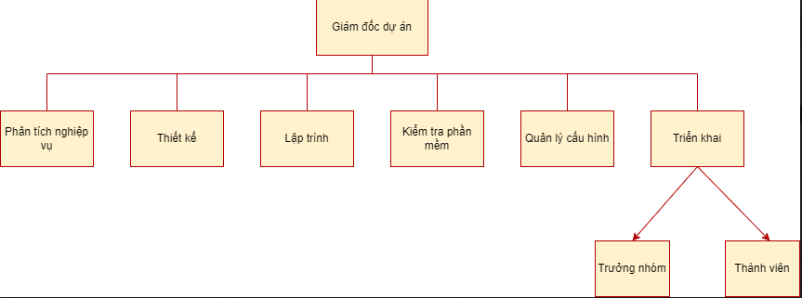

Hình 6. 5: Sơ đồ tổ chức dữ án

* 1. **Phân chia công việc**

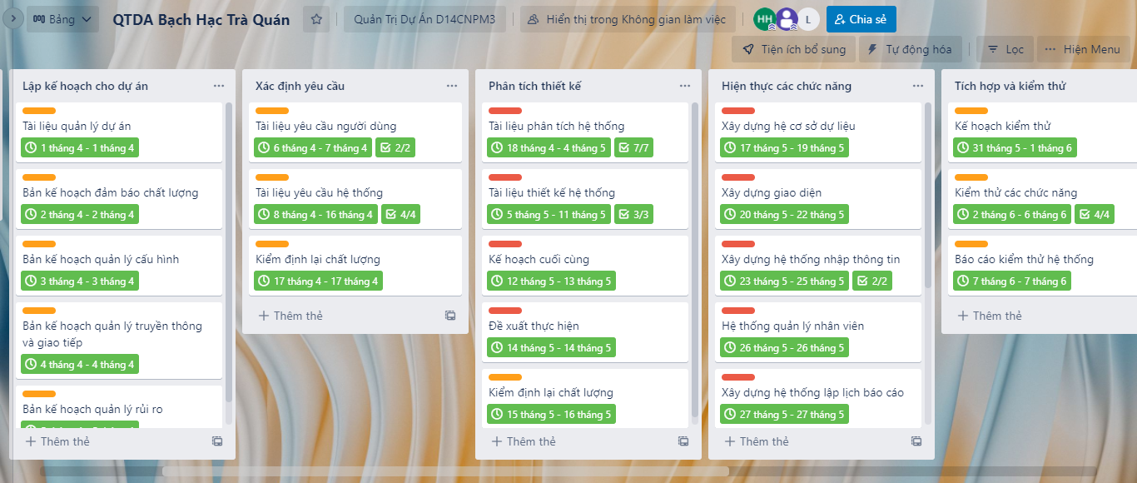

* + 1. **Phân chia giữa các nhóm**

|  |  |  |  |  |  |  |
| --- | --- | --- | --- | --- | --- | --- |
| **WBS** | **Mô tả** | **Nhóm phân tích nghiệp vụ** | **Nhóm thiết kế** | **Nhóm phát triển** | **Nhóm triển khai** | **Khách hàng** |
| 1.0 | Lập kế hoạch dự án | A |  |  |  |  |
| 2.0 | Thu thập yêu cầu | A |  |  |  | C |
| 3.0 | Phân tích | C |  |  |  | C |
| 4.0 | Thiết kế |  | S |  |  | C |
| 5.0 | Xây dựng và phát triển hệ thống |  | L | L |  |  |
| 6.0 | Kiểm thử |  | C | C |  | R |
| 7.0 | Triển khai |  |  | S | L |  |

Bảng 6. 5: Bảng phân chia giữa các nhóm

* Chú thích:
* A (Approval): Thông qua, phê chuẩn
* L (Leader): Nhóm trưởng
* S (Secondary): Chịu trách nhiệm thay nhóm trưởng (Phó nhóm trưởng).
* C (Contributor): Cộng tác viên
* R (Reviewer): Người kiểm tra lại.
  + 1. **Phân chia chi tiết**

|  |  |  |  |  |  |
| --- | --- | --- | --- | --- | --- |
|  | | | | **Vũ Chung Hiếu** | **Hoàng Hồng Ngọc** |
| 1 | **Lập kế hoạch quản lý dự án** | | | L | A |
| 2 | **Thu thập yêu cầu** | | | | |
|  | 2.1 | Quan sát hoạt động nghiệp vụ quản lý | | L |  |
|  | 2.2 | Điều tra nhu cầu của từng đối tượng sẽ sử dụng phần mềm | | L |  |
|  | 2.3 | Tìm hiểu các quy định lưu trữ, bản quyền sách | | L |  |
|  | 2.4 | Tham khảo ý kiến của các nhà kinh doanh | | L |  |
| 3 | **Phân tích** | | | | |
|  | 3.1 | Đánh giá hệ thống hiện tại | | L | C |
|  | 3.2 | Xác định các chức năng cho hệ thống | | C | L |
|  | 3.3 | Xác định các rằng buộc, khóa chính. | | C | L |
|  | 3.4 | Phác thảo giao diện 2 phía client-server | | R | L |
|  | 3.5 | Lập tài liệu đặc tả yêu cầu | | R | L |
|  | 3.6 | Thẩm định tài liệu đặc tả | | L | A |
| 4 | **Thiết kế** | | | | |
|  | 4.1 | Thiết kế logic | |  |  |
|  |  | 4.1.1 | Thiết kế kiến trúc | R | L |
|  |  | 4.1.2 | Đặc tả thành phần | R | L |
|  |  | 4.1.3 | Thiết kế giao diện thành phần | R | L |
|  |  | 4.1.4 | Thiết kế cấu trúc dữ liệu | R | L |
|  |  | 4.1.5 | Thiết kế giao diện người dùng | R | L |
|  |  | 4.1.6 | Thiết kế chi tiết từng chức năng | R | L |
|  |  | 4.1.7 | Thiết kế thuật toán | R | L |
|  | 4.2 | Thiết kế vật lý | | R | L |
|  | 4.3 | Lập tài liệu thiết kế | | C | L |
|  | 4.4 | Thẩm định tài liệu thiết kế | | L | A |
| 5 | **Xây dựng phần mềm** | | | | |
|  | 5.1 | Xây dựng CSDL | | R | L |
|  | 5.2 | Xây dựng giao diện người dùng | | R | L |
|  | 5.3 | Xây dựng các phân hệ | | R | L |
|  |  | 5.3.1 | Xây dựng phân hệ quản lý hồ sơ khách hàng | R | L |
|  |  | 5.3.2 | Xây dựng phân hệ quản lý cửa hàng bán trà Bạch Hạc Trà Quán | R | L |
|  |  | 5.3.3 | Xây dựng phân hệ quản lý đăng ký tài khoản | R | L |
|  | 5.4 | Lập tài liệu báo cáo | | R | L |
| 6 | **Kiểm thử và tích hợp** | | | | |
|  | 6.1 | Thực hiện kiểm thử tích hợp | | L | C |
|  | 6.2 | Thực hiện kiểm thử hệ thống | | L | C |
|  |  | 6.2.1 | Thực hiện kiểm thử hiệu năng | L | C |
|  |  | 6.2.2 | Thực hiện kiểm thử khả năng chịu tải | L | C |
|  |  | 6.2.3 | Thực hiện kiểm thử chức năng | L | C |
|  |  | 6.2.4 | Thực hiện kiểm thử khả năng bảo mật | L | C |
|  |  | 6.2.5 | Thực hiện kiểm thử khả năng phục hồi sau lỗi | L | C |
|  | 6.3 | Kiểm thử chấp nhận | | L | C |
|  | 6.4 | Lập tài liệu | | L | C |
| 7 | **Triển khai** | | | | |
|  | 7.1 | Cài đặt phần mềm | | A | L |
|  | 7.2 | Làm tài liệu người dùng | | L | A |
|  | 7.3 | Hướng dẫn người dùng | | L | A |

Bảng 6. 6: Bảng phân chia chi tiết

* Chú thích:
* A (Approval): Thông qua, phê chuẩn
* L (Leader): Nhóm trưởng
* S (Secondary): Chịu trách nhiệm thay nhóm trưởng (Phó nhóm trưởng).
* C (Contributor): Cộng tác viên
* R (Reviewer): Người kiểm tra lại.
  1. **Phân chia công việc bằng biểu đồ Gantt**

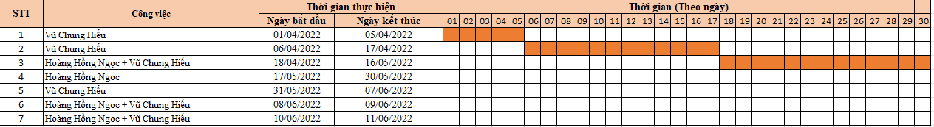

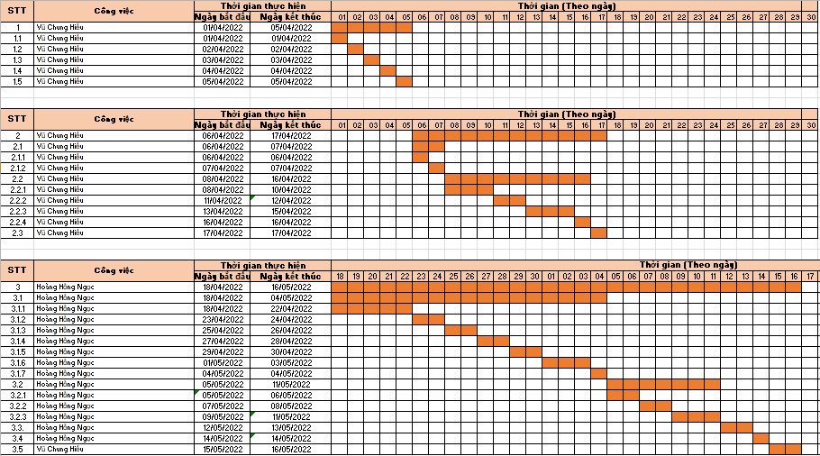

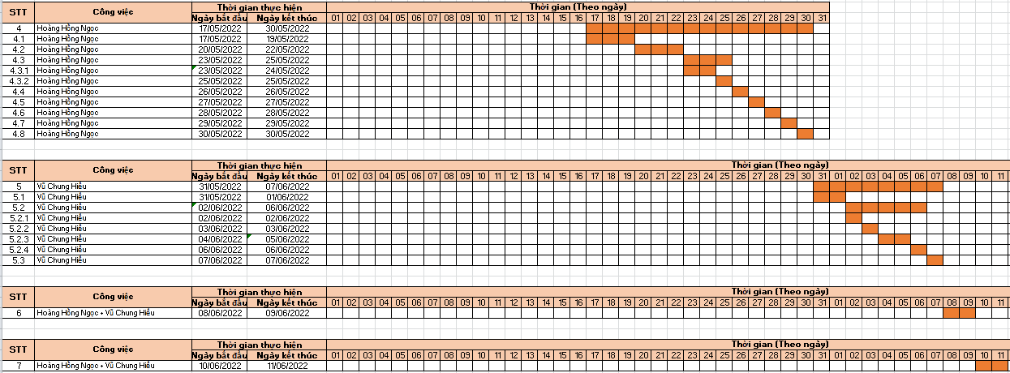

Hình 6. 6: Phân công công việc bằng biểu đồ Gantt

# CHƯƠNG 7: QUẢN LÝ CẤU HÌNH

## 7.1. Ý nghĩa của việc quản lý cấu hình

Việc lập kế hoạch quản lý cấu hình đóng vai trò khá quan trọng nhằm đảm bảo cho hệ thống được cập nhật và thực hiện một cách chính xác khoa học.

Các thành viên ở xa nhau có thể liên hệ với nhau qua internet nhằm mục đích:

* Tránh mất mát dữ liệu, tạo tính chuyên nghiệp trong quá trình làm việc.
* Dễ dàng trao đổi thông tin hơn.

- Quản lý được hệ thống tài nguyên.

* Không có mẫu cấu hình bị thay đổi khi chưa được nhất trí cả cả team.
* Những thay đổi trên một mẫu cấu hình được ước lượng và quản lý.
* Ghi nhận lại trạng thái một sản phẩm tại một thời điểm nhất định.

## 7.2. Vai trò trách nhiệm của đội dự án quản lý cửa hàng Bạch Hạc Trà

Thành viên quản lý dự án gồm:

* Hoàng Hồng Ngọc
* Vũ Chung Hiếu

|  |  |  |  |
| --- | --- | --- | --- |
| **STT** | **Thành viên** | **Vị trí** | **Nhiệm vụ** |
| 1 | Hoàng Hồng Ngọc | Giám đốc dự án | - Giám sát đánh giá việc quản lý cấu hình.  - Phê chuẩn các yêu cầu khi cấp dưới gửi lên.  - Báo cáo tiến độ làm việc.  - Thúc giục làm việc để đẩy nhanh tiến độ. |
| 2 | Vũ Chung Hiếu | Kỹ sư quản lý cấu hình | - Thiết lập và bảo trì kho lưu trữ của dự án.  - Phát triển và triển khai các quy trình thủ tục quản lý cấu hình của dự án.  - Thiết lập các điểm mốc (Baseline), ghi nhận thay đổi trên các mốc.  - Bảo đảm các điểm mốc không bị thay đổi khi chưa được phê chuẩn.  - Tổ chức và điều phối các cuộc họp của nhóm điều khiển cấu hình. |
| 3 | Hoàng Hồng Ngọc & Vũ Chung Hiếu | Thành viên đội quản lý dự án | - Tham gia các buổi họp đóng góp ý kiến.  - Thực hiện đúng các công việc của dự án theo cấu hình đã định. |

Bảng 7. 1: Bảng nhiệm vụ từng thành viên

* 1. **Phương pháp định danh, xác định Baseline trên sản phẩm**
     1. **Định danh sản phẩm**

Định danh sản phẩm bao gồm việc mô tả tên, đánh số, đánh dấu đặc trưng. Trong WBS của dự án quản lý đã có đánh số cụ thể.

Ví dụ:

* 1.2 Bản kế hoạch đảm bảo chất lượng
* 1.3 Bản kế hoạch quản lý cấu hình
  + 1. **Kiểm soát phiên bản**

Dự án quản lý Bạch Hạc Trà quán luôn luôn cập nhật để phù hợp với yêu cầu thực tế, yêu cầu bổ sung của phía cửa hàng.

Dự kiến phiên bản đầu tiên sẽ thỏa mãn các yêu cầu của khách hàng, các phiên bản tiếp theo sẽ mở rộng hơn nữa về cơ sở dữ liệu, về giao diện gần gũi với người sử dụng, cũng như thêm các dịch vụ chức năng cần thiết khác.

* + 1. **Quản lý các mốc**

Dự án bao gồm các mốc sau:

* 1.0. Lập kế hoạch cho dự án
* 2.0. Xác định yêu cầu
* 3.0. Phân tích thiết kế
* 4.0. Hiện thực chức năng
* 5.0. Tích hợp và kiểm thử
* 6.0. Tài liệu kế thúc dự án
* 7.0. Cài đặt và triển khai dự án
  + 1. **Các quy ước đặt tên**
* Các hoạt động của dự án được đặt tên theo chức năng hoạt động, hầu hết các danh từ được sử dụng trong dự án này nhằm mô tả chức năng mà nó thực hiện.
* Trong mã chương trình các tên gói (package), lớp (class), thuộc tính (attribute) được định dạng cụ thể như sau:

+ Gói (package): chữ đầu trong tên gói viết hoa, sử dụng kí tự “_” để ngăn cách các từ ghép. Các tên gói viết bằng tiếng Việt không dấu.

Ví dụ:

* package Product
* package Tra_Pho_Nhi

+ Lớp (class): Chữ cái đầu tiên trong mỗi từ của tên lớp viết hoa. Các từ ghép ngăn cách nhau bởi dấu “_”. Các tên lớp được viết bằng tiếng việt không dấu.

Ví dụ:

* class Login {}
* class Nhan_Vien {}

+ Thuộc tính (Attribute): Tên các thuộc tính được viết bằng tiếng việt không dấu, chữ cái đầu tiên viết hoa. Giữa các từ ghép không có dấu ngăn cách.

Ví dụ:

* int sum;
* string address;
* Định dạng tài liệu liên quan:

|  |  |  |
| --- | --- | --- |
| **STT** | **Tên tài liệu** | **Mô tả** |
| 1 | Tài liệu quản lý cấu hình | Là tài liệu kiểm soát những thay đổi của hệ thống phần mềm. |
| 2 | Tài liệu quản lý rủi ro | Là tài liệu quản lý các rủi ro đã xảy ra, đang xảy ra, và có khả năng xảy ra trong quá trình phát triển phần mềm. |
| 3 | Tài liệu quản lý nhân sự | Là tài liệu lưu trữ các thông tin các thành viên trong đội dự án, các vị trí trong đội dự án, cấu trúc các nhóm, phát triển nhóm và phương pháp lãnh đạo nhóm. |
| 4 | Tài liệu quản lý truyền thông vào giao tiếp | Là tài liệu ghi nhận công việc của từng người từ đó người quản lý có thể kiểm soát được tiến độ đang diễn ra của dự án. |
| 5 | Tài liệu quản lý chất lượng | Là tài liệu đảm bảo chất lượng của dự án, công việc kiểm thử trong dự án phần mềm. |
| 6 | Tài liệu yêu cầu khách hàng | Là những tập tin word ghi rõ những yêu cầu cụ thể của phần mềm quản lý thư viện và những tập tin thay đổi yêu cầu có thể xảy ra. |
| 7 | Tài liệu yêu cầu hệ thống | Là tập tin word ghi rõ những thông tin cần thiết được sử dụng cho việc thiết kế xử lý cho từng chức năng của phần mềm, nếu có thay đổi sẽ được lưu theo từng phiên bản. |

Bảng 7. 2: Bảng định dạng các tài liệu liên quan

* + 1. **Quản lý thay đổi**

Khi có các thay đổi, giám đốc dự án sẽ thông báo với các thành viên, và thực hiện xử lý thay đổi trên các tài liệu cụ thể

* Khi có yêu cầu thay đổi Kỹ sư quản lý cấu hình có trách nhiệm nghiên cứu, phân tích thay đổi. Tổ chức họp nhóm phát triển xem xét thay đổi. Làm báo cáo gửi lên cho giám đốc dự án.
* Giám đốc dự án kiểm tra và phê chuẩn hoặc không phê chuẩn.
* Sau đó có thông báo về thay đổi, việc thực hiện thay đổi do các thành viên dự án và kỹ sư quản lý cấu hình làm.
* Thay đổi thực sự hoàn thành khi xác lập các mốc mới, đội dự án tiếp tục hoạt động theo kế hoạch mới được chỉnh sửa.

Sơ đồ biểu diễn quy trình quản lý thay đổi:

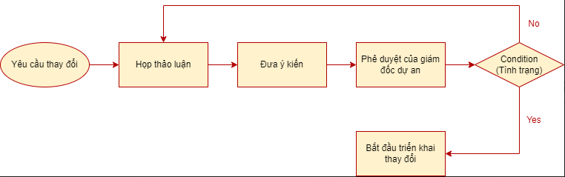

*Hình 7. 1: Sơ đồ quản lý thay đổi*

* 1. **Quản lý cấu hình trên github**

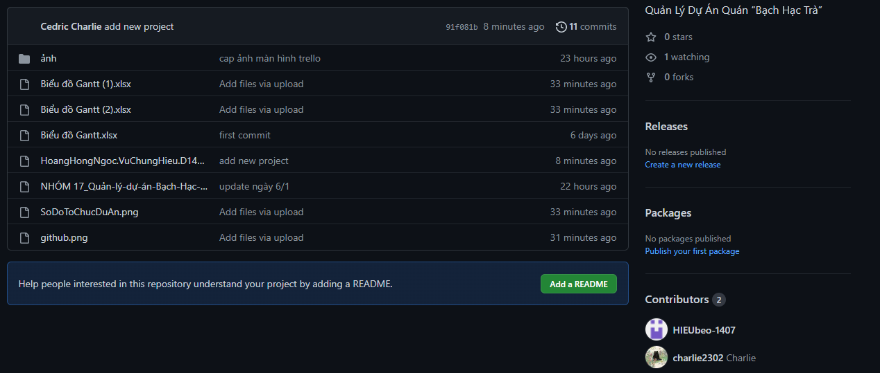

Hình 7. 2: Quản lý cấu hình trên Github

# CHƯƠNG 8: QUẢN LÝ TRUYỀN THÔNG

* 1. **Các thành phần tham gia**
* Bên A: Nhóm phát triển dự án

+ Giám đốc dự án: Hoàng Hồng Ngọc

+ Thành viên đội dự án: Vũ Chung Hiếu.

* Bên B: Đại diện phía khách hàng

+ Hình thức truyền thông giao tiếp:

* Giữa với các thành viên đội dự án: Gặp trực tiếp
* Giữa khách hàng và đội dự án: Gặp trực tiếp khi cần thiết, có thể truyền thông qua thư điện tử.

+ Tần suất thực hiện

* Đội dự án tiến hành họp vào giữa tuần (13h-17h thứ 7 hàng tuần):
* Đánh giá lại công việc của các thành viên trong đội dự án.
* Khiển trách đối với thành viên đội dự án chưa làm tốt công viêc hay có sai lầm thiếu sót.
* Khen ngợi các thành viên làm tốt công việc, và có sáng tạo hữu ích.
* Giám đốc dự án gặp gỡ khách hàng: 2 tuần/1 lần
* Báo cáo tiến độ thực hiện, khó khăn khi thực hiện
* Thu thập yêu cầu, phản hồi từ phía khách hàng
  + - * Lịch một số cuộc họp giữa các bên

|  |  |  |  |
| --- | --- | --- | --- |
| **STT** | **Công việc** | **Mục đích** | **Các bên tham gia** |
| 1 | Họp tiếp nhận dự án | Tiếp nhận dự án mới, đạt được thỏa thuận giữa các bên, tiến hành ký hợp đồng. | A, B |
| 2 | Họp phân công trách nhiệm | Phân công vai trò, trách nhiệm của các thành viên trong đội dự án. Đưa ra bản phác thảo chung nhất về các mốc quan trọng của dự án. | A |
| 3 | Họp thảo luận về tài liệu quản lý dự án | Đưa ra bản tài liệu quản lý dự án thống nhất cuối cùng. | A |
| 4 | Họp thảo luận về tài liệu xác định yêu cầu | Đưa ra bản tài liệu xác định yêu cầu thống nhất của đội trước khi đề xuất với khách hàng. | A |
| 5 | Họp đưa ra bản đề xuất thực hiện với khách hàng | Thống nhất được bản tài liệu xác định yêu cầu thống nhất cuối cùng giữa khách hàng và đội dự án. | A, B |
| 6 | Họp thảo luận về tài liệu phân tích thiết kế | Đưa ra bản tài liệu phân tích thiết kế thống nhất cuối cùng. | A |
| 7 | Họp đưa ra bản đề xuất thiết kế với khách hàng | Thống nhất được bản thiết kế cuối cùng giữa khách hàng và đội dự án. | A, B |
| 8 | Họp thảo luận về kết quả thực hiện dự án | Giải quyết được các vấn đề còn tồn tại của khâu thực hiện dự án cho đến khi các chức năng được thực hiện một cách thống nhất. | A |
| 9 | Họp thảo luận về báo cáo kiểm thử dự án | Giải quyết được các vấn đề của khâu kiểm thử dự án cho đến khi các lỗi đều được khắc phục và các chức năng được thực hiện một cách thống nhất. | A |
| 10 | Họp bàn giao sản phẩm | Bàn giao sản phẩm cho khách hàng | A, B |

Bảng 8. 1: Bảng lịch cuộc học giữa 2 bên

* 1. **Thông tin liên lạc giữa các bên**

|  |  |  |  |  |
| --- | --- | --- | --- | --- |
| **STT** | **Họ tên** | **Vai trò** | **Điện thoại** | **Tài khoản** |
| 1 | Hoàng Hồng Ngọc | Giám đốc dự án | 0982304148 | 19810310360 |
| 2 | Ngô Thị Huệ | Thành viên đội dự án | 0972024620 | 19810310232 |

Bảng 8. 2: Bảng thông tin liên lạc giữa các bên

* 1. **Các kênh giao tiếp**
     1. **Các thành viên trong nhóm-Trưởng nhóm**
* Tiến độ công việc
* Bên gửi: Các thành viên trong mỗi nhóm.
* Bên nhận: Các trưởng nhóm tương ứng.
* Mục đích: Báo cáo tiến độ công việc của từng người từ đó người quản lý có thể kiểm soát được tiến độ đang diễn ra của dự án.
* Tần suất: Thường xuyên, báo cáo được gửi hàng tuần.
* Thời điểm: Trong toàn thời gian dự án diễn ra. Báo cáo được gửi vào chiều thứ 7 mỗi tuần làm việc.
* Hình thức: Thông qua thư điện tử của trưởng nhóm.
* Người chịu trách nhiệm xử lý: các trưởng nhóm
* Định dạng thông tin được gửi: Báo cáo tiến độ công việc bắt buộc phải có các nội dung sau:
  + Tên người lập
  + Mã nhân viên
  + Thuộc nhóm
  + Danh sách các công việc thực hiện
  + Mức độ hoàn thành từng công việc (hoàn thành, chưa hoàn thành)
  + Thời gian dự tính sẽ hoàn thành.
  + Các khó khăn gặp phải trong quá trình thực hiện
* Các đề nghị
* Người gửi: Các thành viên trong nhóm
* Người nhận: Các trưởng nhóm tương ứng
* Mục đích: Nêu rõ mong muốn của các thành viên trong nhóm dự án về điều kiện làm việc (yêu cầu nâng cấp máy tính đang sử dụng, yêu cầu sử dụng các phần mềm để hỗ trợ…)
* Tần suất: Tùy thuộc vào nhu cầu
* Thời điểm: Bất kỳ lúc nào trong khoảng thời gian tiến hành dự án
* Hình thức: Thông qua thư điện tử
* Người chịu trách nhiệm xử lý: Các trưởng nhóm.
* Định dạng thông tin gửi: Thông tin được gửi có dạng một đơn đề nghị bắt buộc phải có nội dung sau:
* Tên người lập
* Mã nhân viên
* Thuộc nhóm
* Nội dung đề nghị
* Lý do
* Các thay đổi về thời gian làm việc
* Người gửi: thành viên trong nhóm
* Người nhận: Các trưởng nhóm tương ứng
* Mục đích: thông báo cho nhóm trưởng biết các thay đổi trong thời gian làm việc (khi nào nghỉ, nghỉ bao lâu…) để kịp thời có điều chỉnh về nhân sự và tiến độ công việc.
* Tần suất: Tùy thuộc vào nhu cầu
* Thời điểm: Bất kỳ lúc nào trong khoảng thời gian tiến hành dự án
* Hình thức: Thông qua thư điện tử, đơn từ.
* Người chịu trách nhiệm xử lý: Các trưởng nhóm.
* Định dạng thông tin gửi: Thông tin được gửi (có thể ngắn gọn) bắt buộc phải có nội dung sau:
* Tên người lập
* Mã nhân viên
* Thuộc nhóm
* Nội dung (trình bày mong muốn)
* Lý do
* Cam kết
* Các phổ biến chỉ đạo
* Người gửi: Các trưởng nhóm
* Người nhận: Các thành viên trong nhóm
* Mục đích: Thông tin cho toàn nhóm biết các công việc cần làm tiếp theo, yêu cầu của công việc, các thời hạn thực hiện, các chỉ đạo từ trên…
* Tần suất: Thường xuyên hàng tuần
* Thời điểm: Trong toàn bộ thời gian dự án diễn ra. Mỗi sáng thứ 2 đầu tuần sau khi các trưởng nhóm đã trao đổi
* Hình thức: Văn bản gửi qua thư điện tử + Họp nội bộ tại từng nhóm để phổ biến
* Người chịu trách nhiệm xử lý: Các thành viên trong nhóm.
* Định dạng thông tin: Nội dung chỉ đạo cần ngắn gọn rõ ràng, nên có các phần sau:
* Tổng kết tuần vừa qua.
* Công việc cần làm tiếp theo trong tuần (danh sách các công việc, các thời hạn thực hiện).
* Các ý kiến chỉ đạo từ trên nếu có.
  + 1. **Giữa các trưởng nhóm-Khách hàng**
* Tiến độ công việc
* Người gửi: Các nhóm trưởng
* Người nhận: Khách hàng
* Mục đích: Lấy ý kiến khách hàng về phần mềm sẽ xây dựng. Làm cơ sở cho việc ký kết hợp đồng và thanh toán sau này.
* Tần suất: Hàng quý
* Thời điểm: Trong toàn bộ thời gian dự án diễn ra. Chiều thứ 7 hàng tuần
* Hình thức: Thông qua thư điện tử
* Người chịu trách nhiệm xử lý: Giám đốc
* Định dạng thông tin: Thông tin có thể là bản giới thiệu các chức năng của sản phẩm sẽ được xây dựng có kèm theo phác thảo giao diện người dùng. Nội dung có thể bao gồm:
* Danh sách các chức năng chính + giao diện minh họa
* Các thao tác với từng chức năng
* Giới thiệu ưu điểm của phần mềm
* Ước lượng thời gian cần thiết
* Các đề nghị
* Người gửi: Các thành viên trong nhóm
* Người nhận: Các trưởng nhóm tương ứng
* Mục đích: Nêu rõ mong muốn của các thành viên trong nhóm dự án về điều kiện làm việc (yêu cầu đổi chỗ ngồi, yêu cầu nâng cấp máy tính đang sử dụng, yêu cầu sử dụng các phần mềm để hỗ trợ…),
* Tần suất: Tùy thuộc vào nhu cầu
* Thời điểm: Bất kỳ lúc nào trong khoảng thời gian tiến hành dự án
* Hình thức: Thông qua thư điện tử
* Người chịu trách nhiệm xử lý: Các trưởng nhóm.
* Định dạng thông tin gửi: Thông tin được gửi có dạng một đơn đề nghị (có thể ngắn gọn) bắt buộc phải có nội dung sau:
  + Tên người lập
  + Mã nhân viên
  + Thuộc nhóm
  + Nội dung đề nghị (trình bày mong muốn)
* Lý do
* Các phổ biến chỉ đạo
* Người gửi: PM
* Người nhận: Các trưởng nhóm
* Mục đích: Đưa ra những thông tin chỉ đạo kịp thời tới các trưởng nhóm từ đó phổ biến lại toàn thành viên trong dự án
* Tần suất: Thường xuyên hàng tuần
* Thời điểm: Trong thời gian dự án diễn ra. Sáng thứ 2 mỗi tuần làm việc.
* Hình thức: Gặp mặt trực tiếp trưởng nhóm
* Người chịu trách nhiệm xử lý: Các trưởng nhóm.
* Định dạng thông tin: Nội dung chỉ đạo cần ngắn gọn rõ ràng, nên có các phần sau:
* Tổng kết tuần vừa qua
* Công việc cần làm tiếp theo trong tuần (danh sách các công việc, các thời hạn thực hiện)
  + Các điều chỉnh về tiến độ, nhân sự nếu có.
* Các ý kiến khen thưởng nếu có
  + 1. **Các nhóm với nhau**
* Thông tin trao đổi: chi tiết công việc đã thực hiện
* Người gửi: Các trưởng nhóm
* Người nhận: Các trưởng nhóm
* Mục đích: Các nhóm trao đổi với nhau chi tiết các công việc mình đã hoàn thành để làm đầu vào cho công việc của nhóm tiếp theo.
* Tần suất: dưới trung bình
* Thời điểm: Sau mỗi giai đoạn của dự án (sau khi hoàn tất phân tích nghiệp vụ chuyển sang thiết kế, sau khi thiết kế chuyển sang xây dựng phân mềm….)
* Hình thức: Thông qua văn bản tài liệu, gặp gỡ trực tiếp
* Người chịu trách nhiệm xử lý: Các trưởng nhóm
* Định dạng thông tin: Nếu là văn bản thì có định dạng như các tài liệu phát triển phần mềm thông thường (vd: bản đặc tả yêu cầu phần mềm, bản thiết kế chi tiết …)
  + 1. **Giữa các trưởng nhóm-Giám đốc dự án**
* Tiến độ công việc
  + Người gửi: Các nhóm trưởng
  + Người nhận: giám đốc
  + Mục đích: Các nhóm trưởng tổng hợp báo cáo tiến độ của các thành viên trong nhóm để báo cáo với giám đốc nhằm kiểm soát tiến độ dự án
  + Tần suất: thường xuyên hàng tuần
  + Thời điểm: Trong toàn bộ thời gian dự án diễn ra. Chiều thứ 7 hàng tuần
  + Hình thức: thông qua thư điện tử
  + Người chịu trách nhiệm xử lý: giám đốc
  + Định dạng thông tin: Thông tin gửi nên bao gồm các nội dung sau:
* Tên nhóm
  + - * Danh sách các công việc thực hiện
      * Mức độ hoàn thành từng công việc (hoàn thành, chưa hoàn thành (% khối lượng công việc còn lại))
      * Thời gian dự tính sẽ hoàn thành.
* Các khó khăn gặp phải trong quá trình thực hiện
* Các đề nghị
  + Người gửi: Các trưởng nhóm
  + Người nhận: Giám đốc
  + Mục đích: Đề xuất mong muốn của nhóm về điều kiện làm việc (yêu cầu đổi chỗ ngồi, yêu cầu nâng cấp máy tính đang sử dụng, yêu cầu sử dụng các phần mềm để hỗ trợ…), các yêu cầu về nhân sự (bổ sung nhân sự ...)
  + Tần suất: Khi nào có nhu cầu
  + Thời điểm: Bất cứ lúc nào trong thời gian dự án diễn ra
  + Hình thức: Thông qua thư điện tử
  + Người chịu trách nhiệm xử lý: Giám đốc.
  + Định dạng thông tin: Thông tin có thể theo mẫu (hoặc không) nhưng cần có các nội dung sau:
    - * Người lập
      * Tên nhóm
      * Nội dung đề nghị (trình bày mong muốn)
      * Lý do
* Các phổ biến chỉ đạo
* Người gửi: Giám đốc
* Người nhận: Các trưởng nhóm
* Mục đích: Đưa ra những thông tin chỉ đạo kịp thời tới các trưởng nhóm từ đó phổ biến lại toàn thành viên trong dự án
* Tần suất: Thường xuyên hàng tuần, hoặc khi có sự thay đổi từ khách hàng hoặc các bên liên quan.
* Thời điểm: Trong thời gian dự án diễn ra. Sáng thứ hai mỗi tuần.
* Hình thức: Gặp mặt trực tiếp trưởng nhóm.
* Người chịu trách nhiệm xử lý: Các trưởng nhóm.
* Định dạng thông tin: Nội dung chỉ đạo cần ngắn gọn rõ ràng, nên có các phần sau:
* Tổng kết tuần vừa qua
* Công việc cần làm tiếp theo trong tuần (danh sách các công việc, các thời hạn thực hiện)
  + - Các điều chỉnh về tiến độ, nhân sự nếu có.
    - Các ý kiến khen thưởng nếu có

# CHƯƠNG 9: QUẢN LÝ RỦI RO

* 1. **Giới thiệu về kế hoạch quản lý rủi ro**

Các dự án đều có khả năng xảy ra rủi ro trong quá trình xậy dựng hoặc thực hiện. Để đảm bảo tốt nhất cho sản phẩm của dự án, người quản lý dự án cần xác định rủi ro của dự án. Rủi ro của dự án là những vấn đề chưa xảy ra tại thời điểm khởi đầu của dự án nhưng có thể xảy ra trong quá trình phát triển dự án. Quản lý rủi ro là vấn đề khó với giám đốc dự án nói riêng và đội dự án nói chung, rủi ro là một sự kiện hoặc một trạng thái không chắc chắn mà nếu nó xảy ra sẽ có ảnh hưởng tốt hoặc xấu đối với các mục tiêu của dự án.

Quản lý rủi ro là các xử lý mang tính hệ thống của việc xác định, phân tích và đáp ứng tới các rủi ro của dự án, nó còn làm tối thiểu hóa các hậu quả tới mục tiêu của dự án. Các bước của quản lý rủi ro:

* Lập kế hoạch quản lý rủi ro
* Xác định các rủi ro
* Phân tích các rủi ro tìm được ở bước trước đó
* Lập kế hoạch để giải quyết những rủi ro có thể xảy ra đó
* Kiểm soát và theo dõi việc xử lý các rủi ro đó.
  1. **Đặt thời gian**

- Ngày 01/04 đến 05/04/2022: Khi hoàn thành các tài liệu quản lý dự án: các tài liệu quản lý phạm vi, ước lượng và lập lịch. Nhóm phát triển dự án tiến hành họp và xác định các rủi ro sẽ xảy ra trong giai đoạn xác định yêu cầu.

* Ngày 06/04 đến 17/04/2022: Khi kết thúc giai đoạn xác định yêu cầu các rủi ro sẽ được đánh giá lại, từ đó sẽ xem xét những rủi ro nào đã xảy ra, đang xảy ra và sẽ xảy ra, cùng với phương hướng làm giảm nhẹ rủi ro, xác định chi phí do rủi ro gây ra, chi phí sửa chữa rủi ro, các rủi ro phát sinh ngoài kế hoạch. Đồng thời xác định các yêu cầu cần thiết cho người dùng và cho hệ thống sao cho phù hợp với yêu cầu của khách hàng.
* Ngày 18/04 đến 16/05/2022: Khi kết thúc giai đoạn phân tích thiết kế, tương tự như trên nhóm dự án tiến hành họp và đánh giá các rủi ro. Xác định rủi ro của giai đoạn tiếp theo. Và định hướng được các bước tiếp cho quá trình xây dựng hệ thống.
* Ngày 17/05 đến 30/05/2022: Khi kết thúc hiện thực các chức năng bao gồm: xây dựng cơ sở dữ liệu, giao diện và mã chương trình xong, nhóm dự án tiếp tục họp và đánh giá rủi ro. Xác định rủi ro của giai đoạn tiếp theo
* Ngày 31/05 đến 07/06/2022: đây là giai đoạn kết thúc dự án, do vậy nhóm dự án sẽ tích hợp và kiểm thử tất cả các chức năng cho chương trình sản phẩm. Sau đó cả đội sẽ họp và đánh giá lần cuối các rủi ro sẽ xảy ra khi hệ thống đưa vào vận hành.
* Ngày 08/06 đến 09/06/2022: đây là giai đợn làm tài liệu kết thúc dự án và bắt tay vào cài đặt- triển khai dự tại cửa hàng Bạch Hạc Trà Quán.
  1. **Định dạng báo cáo**

Sau mỗi lần họp xem xét rủi ro sẽ có báo cáo để lưu lại các thông tin về rủi ro.

|  |
| --- |
| **CỘNG HÒA XÃ HỘI CHỦ NGHĨA VIỆT NAM**  **Độc Lập – Tự Do – Hạnh Phúc**  **0**  **BÁO CÁO QUẢN LÝ RỦI RO**  Người thực hiện: ……………………………………………………….  Người kiểm tra: ………………………………………………………...  Các thành viên tham gia: ………………………………………………  ………………………………………………  ………………………………………………  ………………………………………………  Thời gian thực hiện: Từ …………………… Đến …………………….  Nội dung chính:   1. ……………………………………………………….…………… 2. …………………………………….……………………………… 3. ………………….………………………………………………… 4. ……………………………………………………….…………… 5. ……………………………………………………….…………… 6. …………………………………….……………………………… 7. ………………….………………………………………………… 8. ……………………………………………………….……………   …, Ngày … Tháng … Năm …  Người xác nhận Người thực hiện |

* 1. **Xác định rủi ro**
     1. **Các lĩnh vực xảy ra rủi ro**

|  |  |
| --- | --- |
| **STT** | **Lĩnh vực xảy ra rủi ro** |
| 1 | Lập kế hoạch dự án |
| 2 | Xác định yêu cầu |
| 3 | Chất lượng dự án |
| 4 | Chi phí dự án |
| 5 | Cài đặt |
| 6 | Lĩnh vực liên quan tới tiến trình |
| 7 | Lĩnh vực liên quan tới con người |
| 8 | Lĩnh vực liên quan tới công nghệ |
| 9 | Các lĩnh vực |

Bảng 9. 1: Bảng các lĩnh vực xảy ra rủi ro

* + 1. **Các định rủi ro**

|  |  |  |  |
| --- | --- | --- | --- |
| **STT** | **Lĩnh vực xảy ra rủi ro** | **Các rủi ro** | **Rủi ro** |
| 1 | Lập kế hoạch dự án | 1.1 | + Lập kế hoạch chậm, không hợp lý. |
| 1.2 | + Các tài liệu dự án hoàn thành không đúng thời hạn. |
| 2 | Xác định yêu cầu | 2.1 | + Khách hàng hay thay đổi yêu cầu trong quá trình thực hiện. |
| 2.2 | + Chưa hiểu rõ yêu cầu của khách. |
| 2.3 | + Yêu cầu của khách quá cao. |
| 2.4 | + Xung đột giữa khách hàng và đội dự án. |
| 3 | Chất lượng dự án | 3.1 | + Hệ thống không thực hiện đúng các chức năng yêu cầu. |
| 3.2 | + Tốc độ xử lý chậm. |
| 4 | Chi phí dự án | 4.1 | + Ước lượng chi phí chênh lệch quá lớn so với thực tế. |
| 5 | Cài đặt | 5.1 | + Phần mềm k tương thích với hệ thống. |
| 5.2 | + Fix bug mất nhiều thời gian. |
| 6 | Lĩnh vực liên quan tới tiến trình | 6.1 | + Xung đột giữa các thành phần |
| 6.2 | + Nhiều tính năng dư thừa |
| 6.3 | + Sản phẩm hoàn thành k đúng hạn. |
| 7 | Lĩnh vực liên quan tới con người | 7.1 | + Thành viên trong đội bị bệnh. |
| 7.2 | + Mâu thuẫn giữa cá thành viên. |
| 7.3 | + Trình độ chuyên môn còn yếu kém. |
| 8 | Lĩnh vực liên quan tới công nghệ | 8.1 | + Công nghệ lỗi thời. |
| 8.2 | + Công nghệ mới nhiều hệ thống không tương thích. |
| 9 | Các lĩnh vực | 9.1 | + Thiếu cơ sở vật chất. |
| 9.2 | + Tài nguyên hạn hẹp. |

Bảng 9. 2: Bảng xác định rủi ro

* 1. **Phân tích mức độ rủi ro**

Pha phân tích các rủi ro còn được gọi là đánh giá các rủi ro bao gồm:

* Xác định sắc xuất xảy ra rủi ro
* Xác định ảnh hưởng của rủi ro tới các mục tiêu của dự án.
* Xác định độ nguy hiểm của rủi ro.

|  |  |  |  |  |  |  |  |  |  |
| --- | --- | --- | --- | --- | --- | --- | --- | --- | --- |
| **Mã rủ ro** | **WBS** | **Sự kiện rủ ro** | **Người chịu trách nhiệm** | **Phạm vi ảnh hưởng (W/ B/ S)** | **Ngày ảnh hưởng của dự kiến (2022)** | **Xác suất rủi ro xuất hiện** | **Ảnh hưởng của rủ ro** | **Mức độ nghiêm trọng** | **Xếp hạng** |
| 1 | 1.0 | Lập kế hoạch chậm, không hợp lý. | Giám đốc dự án | W | 01/04 đến 05/04 | Trung bình | Rất cao | Rất cao | 1 |
| 2 | 2.0 | Khách hàng hay thay đổi yêu cầu trong quá trình thực hiện. | Giám đốc dự án | W/S | Từ giai đoạn đầu tới khi thiết kế | Trung bình | Cao | Cao | 2 |
| 3 |  | Chưa hiểu rõ yêu cầu của khách. | Giám đốc dự  án | W/S |  | Trung bình | Rất cao | Rất cao | 3 |
| 4 |  | Yêu cầu của khách quá cao. | Giám đốc dự  án | S/W | Như trên | Trung bình | Cao | Trung bình | 4 |
| 5 |  | Xung đột giữa khách hàng và đội dự án. | Giám đốc dự  án | W/S | Suốt quá trình thực hiện dự án | Trung bình | Cao | Cao | 5 |
| 6 |  | Ước lượng chi phí chênh lệch quá lớn so với thực tế. | Giám đốc dự  án | W |  | Trung bình | Cao | Cao | 6 |
| 7 |  | Phần mềm k tương thích với hệ thống. | Giám đốc dự  án | W/S |  | Trung bình | Rất cao | Cao | 7 |
| 8 |  | Fix bug mất nhiều thời gian. | Kỹ sư đảm bảo chất lượng | W/S | Giai đoạn cài đặt đến kết thúc dự án | Trung bình | Dưới trung bình | Dưới trung bình | 8 |
| 9 |  | Xung đột giữa các thành phần | Lập  trình viên | W/S | Như trên | Trung bình | cao | cao | 9 |
| 10 |  | Nhiều tính năng dư thừa | Lập  trình viên | W |  | Trung bình | cao | cao | 10 |
| 11 |  | Sản phẩm hoàn thành k đúng hạn. | Lập  trình viên | W | Như trên | Trung bình | Trung bình | cao | 11 |
| 12 |  | Thành viên trong đội bị bệnh. | Giám đốc dự  án | W | Suốt quá trình thực hiện dự án | Thấp | Cao | Trung bình | 12 |
| 13 |  | Mâu thuẫn giữa cá thành viên. | Giám đốc dự  án | W | Như trên | Trung bình | Cao | Cao | 13 |
| 14 |  | Trình độ chuyên môn còn yếu kém. | Giám đốc dự  án | W | Như trên | Trung bình | Cao | Cao | 14 |
| 15 |  | Công nghệ lỗi thời. | Giám đốc dự án | W/B |  | Thấp | Cao | Cao | 15 |
| 16 |  | Công nghệ mới nhiều hệ thống không tương thích. | Giám đốc dự  án | W |  | Thấp | Thấp | Trung bình | 16 |
| 17 |  | Thiếu cơ sở vật chất. | Giám đốc dự án | W/B |  | Trung bình | Trung bình | Trung bình | 17 |

Bảng 9. 3: Phân tích rủi ro

* 1. **Kế hoạch phòng ngừa rủi ro**

|  |  |  |  |  |
| --- | --- | --- | --- | --- |
| **Mã rủi ro** | **Chiến lược giảm nhẹ** | **Công việc cần làm** | **Người chịu trách nhiệm** | **Trạng thái thực hiện** |
| 1 | Tránh phát triển các dự án gây rủi ro | Phân chia công việc, yêu cầu làm đúng tiến độ dự án | Giám đốc dự án | Đã thực  hiện |
| 2 | Làm giảm xác suất | Quan tâm tới khách hàng | Nhà phân tích nghiệp vụ kinh doanh | Đang thực  hiện |
| 3 | Làm giảm xác suất | Thông nhất với khách hàng ngay từ ban đầu | Nhà phân tích nghiệp vụ kinh doanh | Đã thực  hiện |
| 4 | Làm giảm xác suất | Thống nhất với khách hàng ngay từ ban đầu | Nhà phân tích nghiệp vụ kinh doanh | Đã thực  hiện |
| 5 | Tránh xảy ra rủi ro | Giám đốc khách hàng cần điều phối tối quan hệ giữa khách hàng và nhóm phát triển | Giám đốc dự án | Đang thực  hiện |
| 6 | Làm giảm xác suất | Sử dụng hợp lý các phương pháp ước lượng | Giám đốc dự án | Đã thực  hiện |
| 7 | Làm giảm xác suất | Xác định rõ các chức năng theo yêu cầu của khách hàng | Giám đốc dự án | Đã thực  hiện |
| 8 | Làm giảm xác suất | Thực hiện tốt quá trình kiểm tra chất lượng sản phẩm | Giám đốc dự án | Chưa thực  hiện |
| 9 | Làm giảm xác suất | Thực hiện tốt quá trình kiểm tra chất lượng sản phẩm, đảm bảo sản phẩm chạy tốt trên các hệ điều hành khác nhau | Giám đốc dự án | Chưa thực  hiện |
| 10 | Tránh xảy ra rủi ro | Kiểm tra code trong quá trình coding | Lập trình viên | Chưa thực  hiện |
| 11 | Làm giảm xác suất | Thực hiện đúng tiến độ dự án | Lập trình viên | Chưa thực  hiện |
| 12 | Bổ sung thành  viên dự bị | Thêm thành viên mới | Giám đốc dự án | Chưa thực  hiện |
| 13 | Tránh xảy ra rủi ro | Tạo không khí thân thiện, cởi mở trong quá trình làm việc | Giám đốc dự án | Đang thực hiện |
| 14 | Làm giảm xác suất | Thành viên trong dự án cần được tuyển chọn theo trình độ chuyên môn nhất định | Giám đốc dự án | Đã thực  hiện |
| 15 | Tránh xảy ra rủi ro | Cần lựa chọn công nghệ một cách cẩn thận ngay từ giai đoạn đầu | Giám đốc dự án | Đang thực  hiện |
| 16 | Tránh xảy ra rủi ro | Công nghệ mới cần được phổ biến cho các thành viên đội dự án | Giám đốc dự án | Đang thực  hiện |
| 17 | Làm giảm xác suất | Xác định rõ các chức năng cần thiết của hệ thống từ giai đoạn đầu | Nhà phân tích nghiệp vụ kinh doanh | Đã thực  hiện |
| 18 | Tránh xảy ra rủi ro | Phân chia giai đoạn hợp lý và yêu cầu đội dự án hoàn thành công việc đúng thời hạn | Giám đốc dự án | Chưa thực  hiện |
| 19 | Tránh xảy ra rủi ro | Kiểm tra thường xuyên và sửa nếu có lỗi | Giám đốc dự án | Chưa thực  hiện |
| 20 | Chuyển dự án cho một tổ chức khác | Cơ sở vật chất được tài trợ bởi tổ chức khác | Giám đốc dự án | Chưa thực  hiện |
| 21 | Thiết lập tài nguyên dự án | Thêm tài nguyên cần thiết cho dự án và thành lập tài nguyên dự phòng | Giám đốc dự án | Đang thực  hiện |
| 22 | Thành lập chiến lược truyền  thông | Cần thực hiện theo chiến lược truyền thông | Giám đốc dự án | Chưa thực  hiện |

Bảng 9. 4: Bảng kế hoạch phòng ngừa rủi ro

# CHƯƠNG 10: QUẢN LÝ MUA SẮM

* 1. **Các giai đoạn trong công việc quản lý mua sắm trong dự án**

- Giai đoạn xây dựng ý tưởng: sau khi phác họa mô hình hệ thống một cách tổng thể, khái quát và có tính khả thi nhất, cần đưa ra mức đầu tư cho hạng mục mua sắm phần cứng, phần mềm và các chi phí khác

* Giai đoạn phát triển: sau khi có được thiết kế cơ bản. hệ thống cần cho biết sẽ phải đầu tư trang thiết bị nào
* Giai đoạn thực hiện: trong giai đoạn này, dự án sẽ tập trung vào tổ chức các thủ tục hợp đồng mua sắm, lắp đặt các trang thiết bị và cài đặt thử nghiệm sau đó.
* Giai đoạn kết thúc: trong giai đoạn này, việc lắp đặt và thử nghiệm các hạng mục phần cứng phải được thực hiện xong. Hoàn tất các thủ tục thanh toán theo quy định của pháp luật
  1. **Thủ túc mua sắm**

Tiến trình bao gồm:

* Lập kế hoạch mua sắm: xác định danh mục mua sắm (hệ thống máy chủ, nhà cung cấp dịch vụ mạng một số thiết bị khác ...)
* Lập kế hoạch đấu thầu để tuyển chọn nhà thầu cung cấp trang thiết bị
* Tổ chức đấu thầu lựa chọn nhà cung cấp
* Quản lý hợp đồng và hoàn tất thủ tục thanh lý hợp đồng
  + 1. **Các định danh mục mua sắm**

Các sản phẩm cần thiết cho dự án: “Quản lý dự án Bạch Hạc Trà quán ”.

|  |  |  |  |  |  |
| --- | --- | --- | --- | --- | --- |
| **STT** | **Tên hạng mục** | **Nội dung hạng mục** | **Thời gian thực hiện** | **Tiêu chuẩn** | **Chi phí** |
| 1 | Hệ thống máy chủ | Sử dụng để đăng ký tên miền | Sau khi hoàn tất dự án | Dung lượng cao, khả năng xử lý lớn | 3.000.000 VND/tháng |
| 2 | Đường truyền  Internet | Nội dung | Sau khi hoàn tất dự án | Băng thông cao | 350.000 VND/tháng |
| 3 | Các thiết bị hỗ trợ | Hệ điều hành, phần mềm hỗ trợ | Trong quá trình thực hiện | Đáp ứng đủ yêu cầu | 1.550.000 VND |

Bảng 10. 1: Bảng danh mục mua sắm

* + 1. **Lập kế hoạch đấu thầu**

Tất cả các chi phí trang thiết bị phần cứng và phần mềm đều được bên A (bên mượn sách dự án) chi trả.

* + 1. **Quản lý hợp đầu và thủ túc thanh lý hợp đầu**
* **Nội dung quản lý hợp đồng**

+ Hợp đồng là văn bản có tính pháp lý cao nhất, do đó những nhà làm hợp đồng phải chịu trách nhiệm pháp lý trong việc lập và quản lý hợp đồng.

+ Hợp đồng có mối liên quan tới pháp lý, do đó điều quan trọng là những nhà làm hợp đồng phải chịu trách nhiệm pháp lý trong việc lập và quản lý hợp đồng

+ Tránh việc phớt lờ những khế ước trong hợp đồng, dẫn tới những hậu quả nghiêm trọng.

* **Bảo đảm thực hiện đúng hợp đồng**

+ Bên mượn sách dự án (Bên A) cần thực hiện biện pháp bảo đảm thực hiện hợp đồng trước khi hợp đồng có hiệu lực (Cam kết giữa hai bên và có chứng thực bởi một bên thứ 3 nếu cần thiết)

+ Thời gian có hiệu lực của đảm bảo hợp đồng phải kéo dài cho đến khi chuyển sang nghĩa vụ bảo hành (nếu có)

* **Bảo hành**

+ Quy định rõ thời hạn bảo hành (đảm bảo trong thời gian thực hiện dự án đến khi bàn giao sản phẩm)

+ Mức tiền bảo hành cho mỗi sản phẩm khi có vấn đề (tương đương với mức tiền sửa chữa)

* **Thanh toán hợp đồng**

+ Hợp đồng được thanh toán như giá hợp đồng và các điều khoản được ghi trong bản hợp đồng.

# CHƯƠNG 11: QUẢN LÝ TÍCH HỢP

## 11.1. Khái niệm

* Quản lý tích hợp là xem xét một cách bao quát trên toàn bộ dự án, để quyết định chỗ nào cần đầu tư nguồn nhân lực, dự đoán được các vấn đề quan trọng trước và xử lý trước khi chúng gây tác hại và dàn xếp các công việc để đạt được kết quả tốt.
* Mô tả khung làm việc của quản lý sự tích hợp dự án trong mối quan hệ với các lĩnh vực kiến thức và chu trình sống của dự án.
* Mô tả việc phát triển dự án gồm nội dung kế hoạch dự án, dùng các hướng dẫn và các tài liệu mẫu để phát triển kế hoạch và phân tích stackehovel để quản lý các mối quan hệ.
* Giải thích việc thực thi dự án, quan hệ của nó với việc lập kế hoạch, các yếu tố dẫn đến thành công, các công cụ và kỹ thuật hỗ trợ thực thi dự án.
* Hiểu được quy trình điều khiển tích hợp lập kế hoạch và quản lý sự thay đổi trong dự án CNTT, phát triển và sử dụng hệ điều hành thay đổi.

## 11.2. Cấu trúc hế hoạch tích hợp

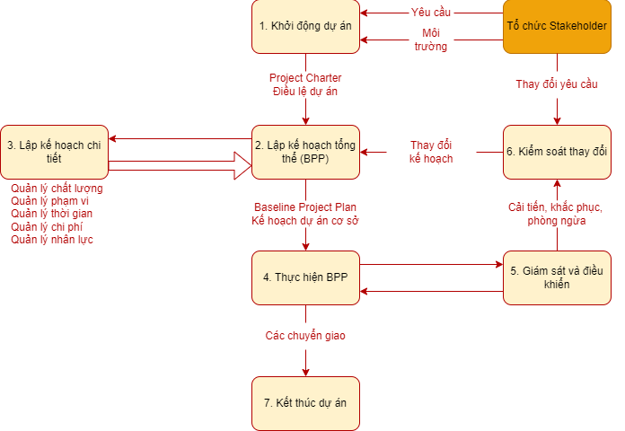

Hình 11. 1: Cấu trúc kế hoạch tích hợp

## 11.3. Tích hợp trong dự án

- Trong phần mềm hệ thống quản lý cửa hàng đã được tích hợp nhiều ứng dụng khác nhau.

+ Đầu tiên hệ thống vừa là nơi cho khách hàng vào để tra cứu thông tin, xem thông tin của cửa hàng và thông tin món ăn.

+ Sau đó là xây dựng hệ thống để nhân viên quản lý toàn thông tin khách hàng thông tin chấm công.

+ Tiếp đó, trong hệ thống được tích hợp với hệ thống quản lý sản phẩm. Mỗi khi sản phẩm được nhập vào thì sản phẩm đó sẽ được đẩy lên trang chủ của hệ thống để nhân viên cửa hàng và nhân viên được biết.

+ Cuối cùng, nhân viên hay quản lý cửa hàng có thể quản lý được số lượng đơn hàng và sản phẩm của cửa hàng. Và nhập số lượng giá tiền một cách thuận tiện hơn.

* Hệ thống quản lý cửa hàng Bạch Hạc Trà Quán được tích hợp rất nhiều chức năng. Là hệ thống tiện lợi đối với các khách hàng và các nhân viên viên sử dụng

## 11.4. Các kỹ năng quan trọng để thực thi kế hoạch dự án

* Các kỹ năng quản lý tổng quát như kỹ năng lãnh đạo, giao tiếp và chính trị.
* Kỹ năng về sản phẩm và kiến thức: dùng các công cụ và kỹ thuật chuyên dụng.

# CHƯƠNG 12: TÀI LIỆU HƯỚNG DẪN SỬ DỤNG

* **Giao diện hệ thống:**

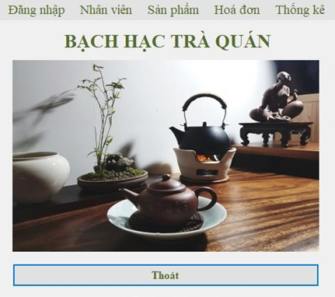

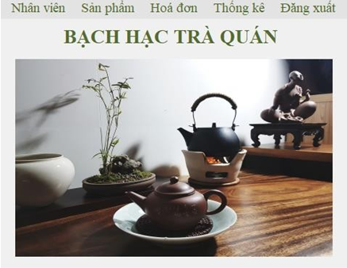

* **Đăng nhập:**

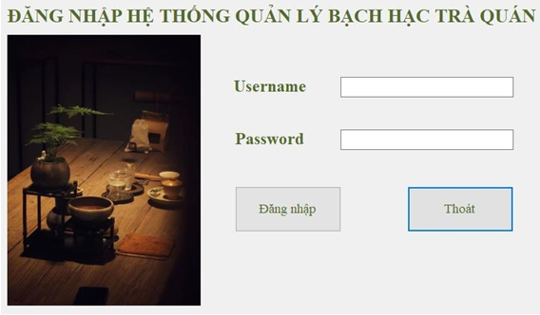

* Hệ thống sử dụng thông tin đăng nhập (usename và password) của nhân viên khi đi làm đã được cập.
* **Xem thông tin nhân viên:**

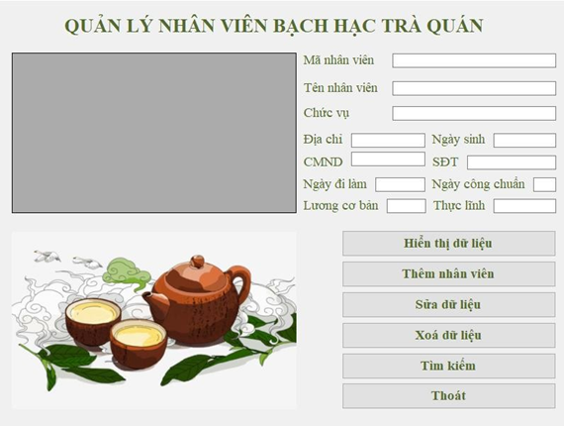

* **Xem thông tin sản phẩm:**

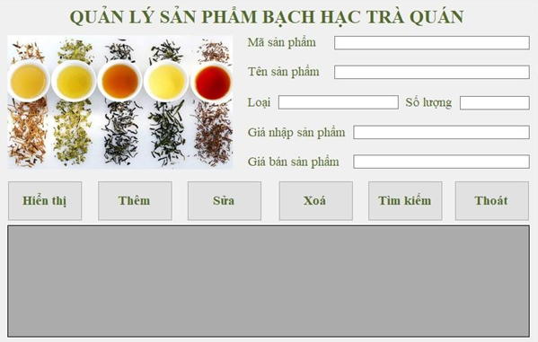

* **Xem hóa đơn:**

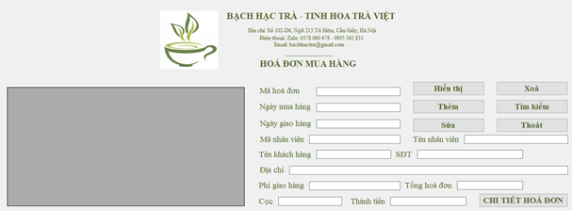

* **Xem chi tiết hóa đơn:**

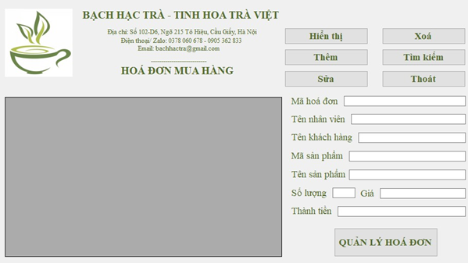

* **Xem báo cáo thống kê:**

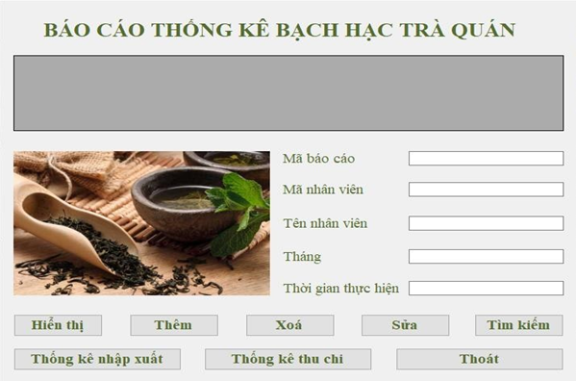

* **Xem thống kê nhập xuất:**

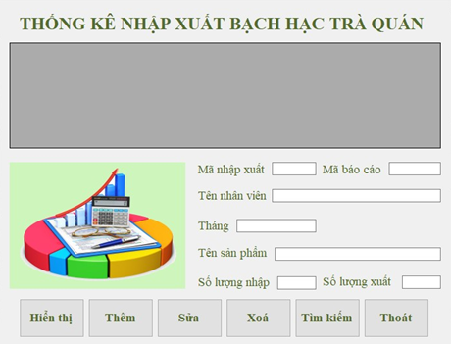

* **Xem thống kê thu chi:**

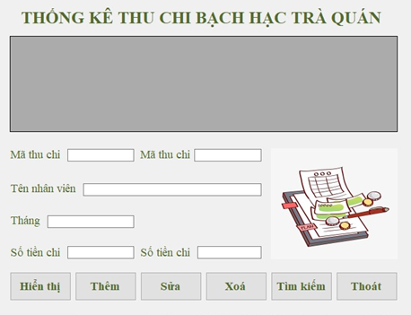

# KẾT LUẬN

Sau một thời gian nghiên cứu và bắt tay vào thực hiện, với sự mong muốn xây dựng một hệ thống quản lý Bạch Hạc Trà quán, được sự quan tâm và hướng dẫn tận tình của cô *Lê Thị Trang Linh*, em đã bước đầu hoàn thành đề tài: “***Quản lý dự án Bạch Hạc Trà quán***”.

Kết quả đạt được:

* Tìm hiểu hoạt động của một phần mềm quản lý sinh viên với quy mô lớn.
* Xây dựng được hệ thống quản lý sinh viên với đầy đủ các chức năng chính.

Vì thời gian triển khai có hạn, và việc tìm hiểu công nghệ mới còn gặp nhiều khó khăn do không có nhiều tài liệu nên không tránh được những sai sót. Chúng em rất mong nhận được sự đóng góp ý kiến và những hướng dẫn của thầy cô để đồ án thêm hoàn chỉnh.

Chúng em xin chân thành cảm ơn!

* **Định hướng phát triển trong tương lai**

Với mục đích ngày càng hoàn thiện để đáp ứng tốt cho việc tin học hóa quản lý đào tạo các khóa học ngắn hạn, trong tương lai chúng em sẽ cố gắng tìm hiểu kỹ hơn, đi sâu hơn, và cố gắng hoàn thành tốt đề tài hơn.